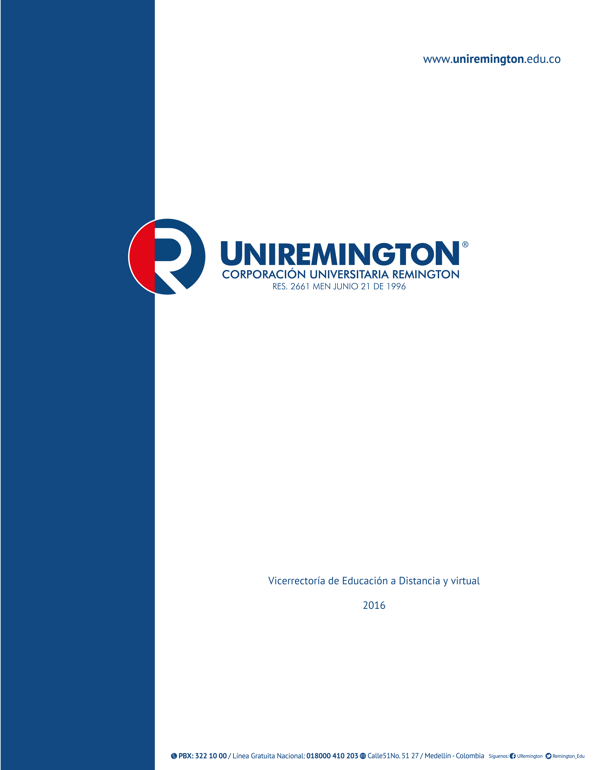
INGENIERIA Y GESTION DE LA CALIDAD
INGENIERIA INDUSTRIAL
FACULTAD DE CIENCIAS BÁSICAS E INGENIERÍA

El módulo de estudio de la asignatura INGENIERIA Y GESTION DE LA CALIDAD es propiedad de la Corporación Universitaria Remington. Las imágenes fueron tomadas de diferentes fuentes que se relacionan en los derechos de autor y las citas en la bibliografía. El contenido del módulo está protegido por las leyes de derechos de autor que rigen al país.
Este material tiene fines educativos y no puede usarse con propósitos económicos o comerciales.
AUTOR
Paola Andrea Méndez Vergara
Ingeniera Industrial
Especialista en Mercadeo
paomenv@hotmail.com

Nota: el autor certificó (de manera verbal o escrita) No haber incurrido en fraude científico, plagio o vicios de autoría; en caso contrario eximió de toda responsabilidad a la Corporación Universitaria Remington, y se declaró como el único responsable.

RESPONSABLES
Jorge Mauricio Sepúlveda Castaño
Decano de la Facultad de Ciencias Básicas e Ingeniería
jsepulveda@uniremington.edu.co

Eduardo Alfredo Castillo Builes
Vicerrector modalidad distancia y virtual
ecastillo@uniremington.edu.co

Francisco Javier Álvarez Gómez
Coordinador CUR-Virtual
falvarez@uniremington.edu.co

GRUPO DE APOYO
Personal de la Unidad CUR-Virtual  EDICIÓN Y MONTAJE  Primera versión. Febrero de 2011.  Segunda versión. Marzo de 2012  Tercera versión. noviembre de 2015  Cuarta versión 2016 | Derechos Reservados    Esta obra es publicada bajo la licencia Creative Commons.  Reconocimiento-No Comercial-Compartir Igual 2.5 Colombia.

TABLA DE CONTENIDO
Pág.
1 MAPA DE LA ASIGNATURA 7
2 UNIDAD 1. HISTORIA DE LA CALIDAD Y CONCEPTOS BASICOS 8
2.1.1 Objetivo General 8
2.1.2 Objetivos Específicos 8
2.2 Conceptos básicos de calidad 9
2.2.1 Expectativas 9
2.2.2 Cliente 10
2.3 Evolución Histórica de la calidad 11
2.3.1 Antes de Cristo 11
2.3.2 La Revolución Industrial 13
2.3.3 Federico Taylor 13
2.3.4 Walter Shewhart 14
2.3.5 Segunda Guerra mundial 14
2.3.6 Primera Conferencia de Circulo de Control de Calidad 15
2.3.7 Calidad Total 15
2.3.8 Mejora continua de la calidad total 15
2.4 Filosofías de la calidad 15
2.4.1 William Edwards Deming 15
2.5 Joseph M. Juran 18
2.5.1 Phil Crosby 19
2.5.2 Genichi Taguchi 20
2.5.3 Kaoru Ishikawa 20
2.6 Evolución de la calidad 21
2.7 TALLER DE APRENDIZAJE 22
2.8 TALLER DE ENTRENAMIENTO 22
3 UNIDAD 2. CONTROL DE LA CALIDAD 24
3.1.1 Relación de conceptos 25
3.1.2 Objetivo general 25
3.1.3 Objetivos específicos 25
3.2 Etapas del Control de la calidad 26
3.3 Inspección 26
3.4 Taller de aprendizaje 30
3.5 Taller de entrenamiento 31
4 UNIDAD 3. CONTROL ESTADISTICO DE CALIDAD – SQC 33
4.1.1 Objetivo General 34
4.1.2 Objetivos Específicos 35
4.2 Fundamentos Estadísticos 35
4.3 Gráficos de control 36
4.3.1 Tipos de gráficos de control 37
4.3.2 Interpretación de los gráficos de control 39
4.4 EJEMPLO CONTROL ESTADISTICO DE LA CALIDAD EN HONDA 41
4.5 MUESTREO DE ACEPTACION 41
4.5.1 Errores muestrales 43
4.6 PLAN DE MUESTREO 43
4.6.1 4.9.1 Tipos de planes de muestreo 44
4.7 Curva característica de operación 46
4.8 Límite de calidad aceptable (AQL) 47
4.8.1 Tablas de AQL 48
4.8.2 Tablas militares 52
4.9 Taller de aprendizaje 53
4.10 Taller de entrenamiento 53
4.10.1 Pistas de aprendizaje 55
5 UNIDAD 4 GESTION POR PROCESOS 56
5.1.1 Objetivo General 56
5.1.2 Objetivos específicos 56
5.2 Generalidades 57
5.3 Clasificación de los procesos 58
5.4 El Mapa de procesos 58
5.5 Indicadores del proceso 59
5.6 Taller de aprendizaje 59
5.7 Taller de entrenamiento 60
5.8 Pistas de aprendizaje 61
6 UNIDAD 5 SISTEMAS DE GESTION DE LA CALIDAD 62
6.1.1 Objetivo General 62
6.1.2 Objetivos específicos 62
6.2 Conceptos Generales 62
6.3 ISO (International Organization for Standardization) 63
6.3.1 Estándar 64
6.3.2 Cómo desarrolla ISO los estándares? 66
6.3.3 Certificación 66
6.4 Implementación de un Sistema de Gestión de la Calidad 66
6.4.1 Principios de la Gestión de la Calidad 68
6.4.2 Implementación Sistema de Gestión de la Calidad – Parte escrita 69
6.4.3 Implementación Sistema de Gestión de la Calidad – Parte física 70
6.4.4 Manual de Calidad 70
6.4.5 Manual de procedimientos 71
6.4.6 Registros de Calidad 72
6.5 ISO 9000 72
6.5.1 ISO 9000 73
6.5.2 ISO 9004 74
6.5.3 ISO 19011 74
6.6 Auditorias de Calidad 74
6.6.1 Tipos de auditoria 75
6.6.2 Cuándo hacer una auditoria 75
6.7 Taller de aprendizaje 81
6.8 Taller de entrenamiento 81
6.8.1 PistAs de AprendiZAje 84
7 PISTAS DE APRENDIZAJE 85
8 GLOSARIO 87
9 BIBLIOGRAFÍA 88

MAPA DE LA ASIGNATURA

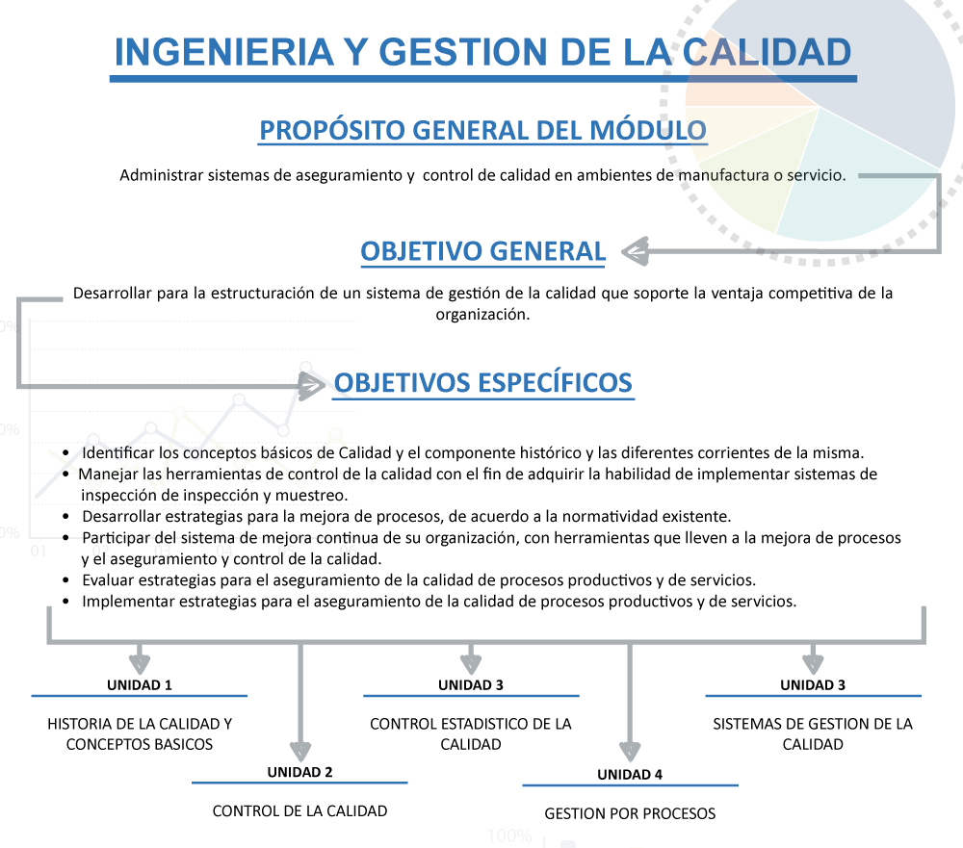

UNIDAD 1. HISTORIA DE LA CALIDAD Y CONCEPTOS BASICOS
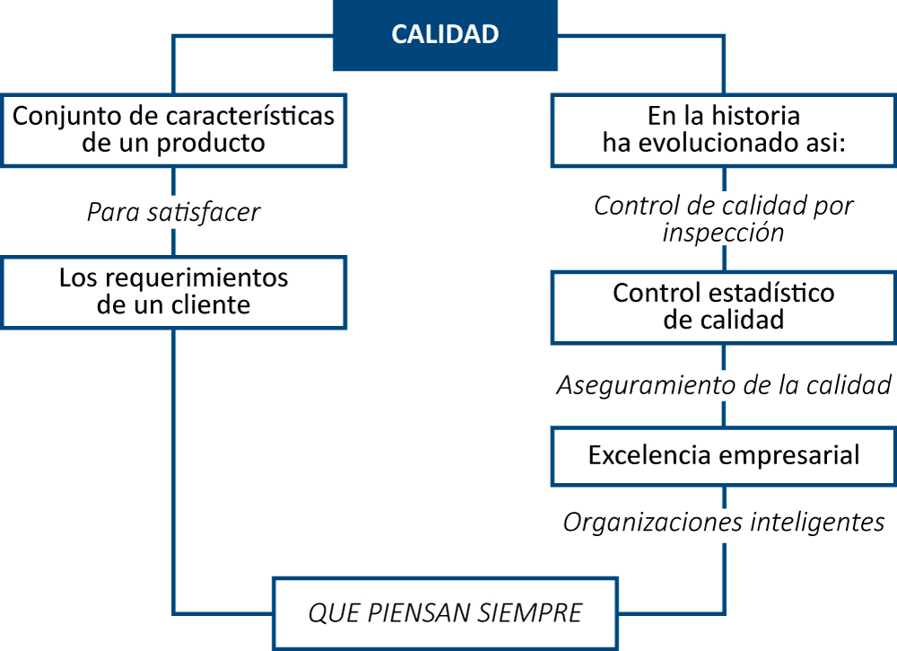

Objetivo General
Identificar los principales conceptos de calidad, así como su evolución histórica.

Objetivos Específicos
- Recordar los conceptos básicos de calidad
- Identificar las diferentes etapas por las que ha pasado la calidad a lo largo de la historia
- Identificar las principales corrientes y padres de la calidad en el mundo

Conceptos básicos de calidad

Expectativas

Foto tomada de: http://tallerservicioalcliente.blogspot.com.co/2011/10/por-la-mala-calidad-de-los-productos.html

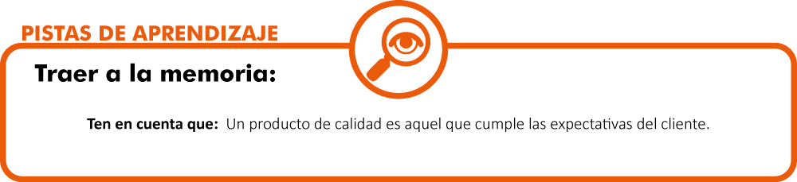
Si un producto no cumple todas las expectativas del cliente, el cliente se sentirá desilusionado, ya que no realiza exactamente lo que él quería. Sí el producto sobrepasa las expectativas del cliente, estará pagando por una serie de funciones o cualidades que no desea. De todas formas, es conveniente que el producto sobrepase ligeramente las expectativas del cliente, ya que de esta forma podrá quedar sorprendido y mantendrá su lealtad hacia nuestro producto.
¿Y qué ocurre si el cliente no sabe lo que quiere?
Realmente esto es difícil que ocurra, pero se puede dar el caso en productos nuevos que supongan un gran avance tecnológico (caso del PC en su momento). De todas formas, el cliente tiene unas necesidades que debe cubrir, y estas son las que nuestro producto debe satisfacer. Recordemos que no estamos vendiendo un taladro, vendemos un agujero; que no vendemos un supercomputador, sino la posibilidad de realizar cálculos complejos en menor tiempo.

Cliente

Foto tomada de: http://fevaruma.com/2015/10/19/la-importancia-de-un-buen-servicio-al-cliente/
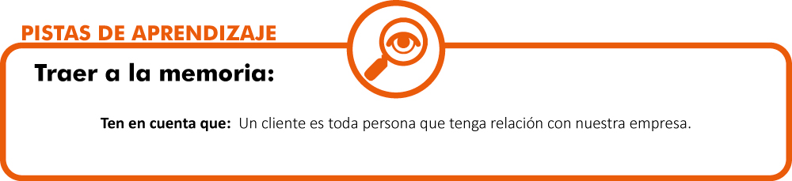Existen clientes externos e internos. Los primeros son los típicos clientes, aquellos que compran nuestros productos, Los internos son los propios trabajadores de la empresa, sus proveedores, y un producto de calidad será aquel que cumpla sus expectativas. Por ejemplo, un informe de marketing para la dirección sólo será útil si contiene la información que necesita la dirección, pero si es excesivamente largo o corto, perderá parte de su valor.

Evolución Histórica de la calidad

Antes de Cristo
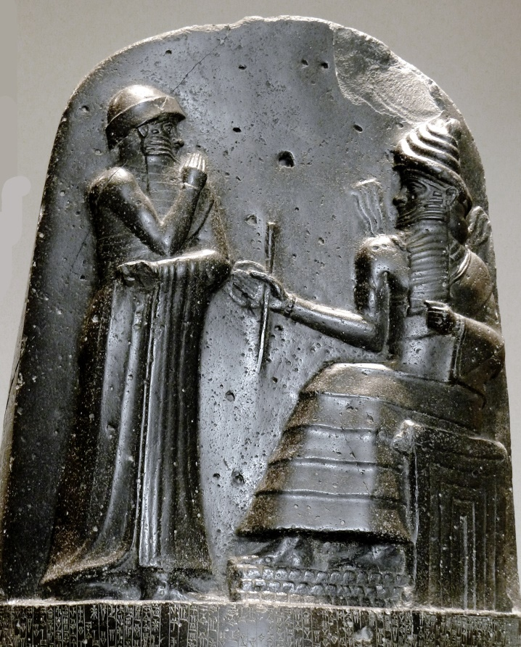
Foto tomada de https://es.wikipedia.org/wiki/C%C3%B3digo_de_Hammurabi
El código de Hammurabi (1752 aC) declaraba: “Si un albañil construye una casa para un hombre y su trabajo no es fuerte y la casa se derrumba matando a su dueño, el albañil será condenado a muerte.”
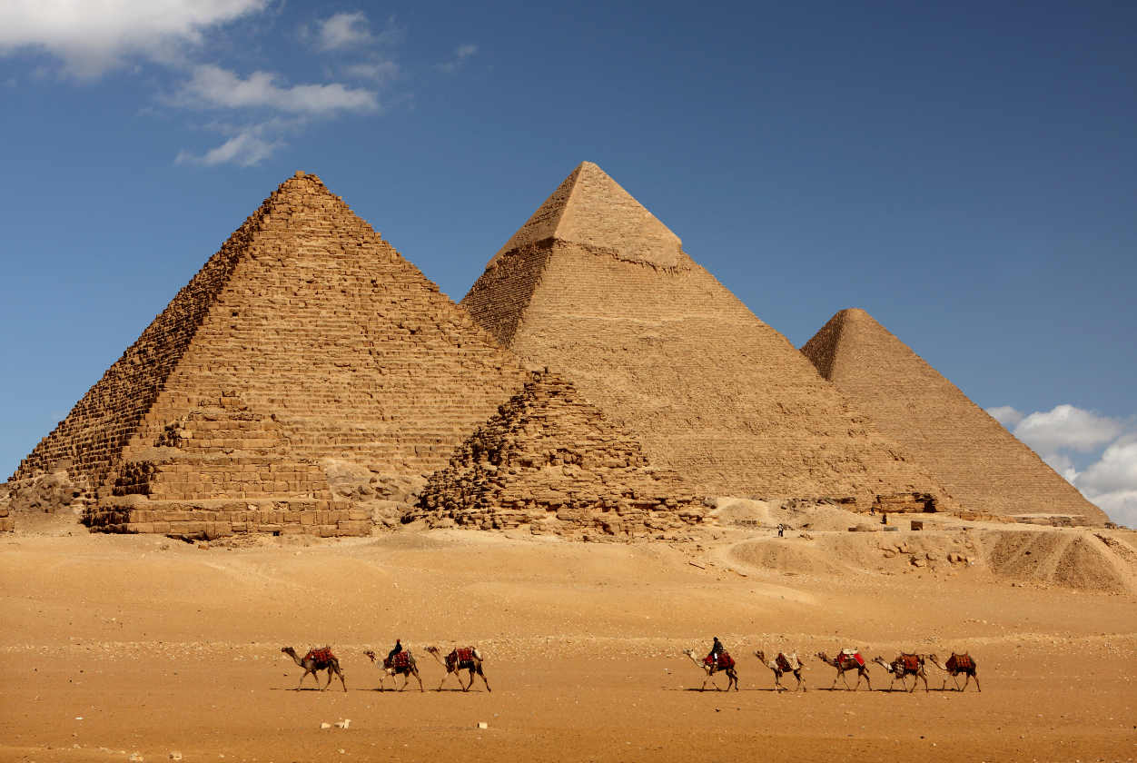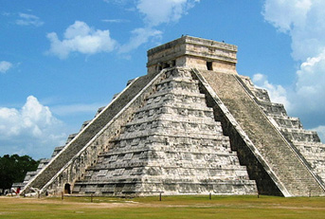
Fotos tomadas de Internet
En el año 1450 aC los inspectores egipcios comprobaban las medidas de los bloques de piedra con un pedazo de cordel. También lo hacían así los Mayas.
La calidad desde siempre ha sido un factor implícito en cada compra realizada, al punto de definir castigos para los proveedores que incumplían con los estándares que aunque no estaban claramente definidos, se daba por entendido lo que se esperaba.

La Revolución Industrial
“La Revolución Industrial o Primera Revolución Industrial es el proceso de transformación económica, social y tecnológica que se inició en la segunda mitad del siglo XVIII en el Reino Unido, que se extendió unas décadas después a gran parte de Europa occidental y Norteamérica, y que concluyó entre 1820 y 1840. Durante este periodo se vivió el mayor conjunto de transformaciones económicas, tecnológicas y sociales de la historia de la humanidad desde el Neolítico, que vio el paso desde una economía rural basada fundamentalmente en la agricultura y el comercio a una economía de carácter urbano, industrializada y mecanizada” (Chaves Palacio, Julián (2004). «Desarrollo tecnológico en la primera revolución industrial». Revista de Historia)
Con la llegada de la revolución industrial, se pierde esa característica de artesanal que entregaba productos únicos; al contrario, se empezó a producir en serie, productos idénticos y en altos volúmenes.
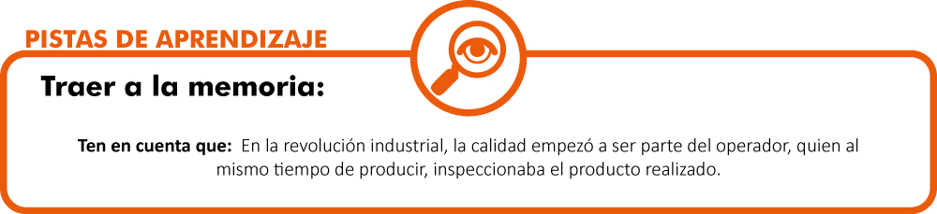

Federico Taylor
El nuevo esquema de trabajo que trajo la Administración científica del trabajo en esta temporada, redujo considerablemente la calidad al desaparecer la inspección por el mismo operario; con esto, surge la figura del Inspector de Calidad, quien es el responsable de inspeccionar los productos producidos en la compañía y aceptarlos o rechazarlos, dependiendo si cumplen o no las características de calidad definidas.
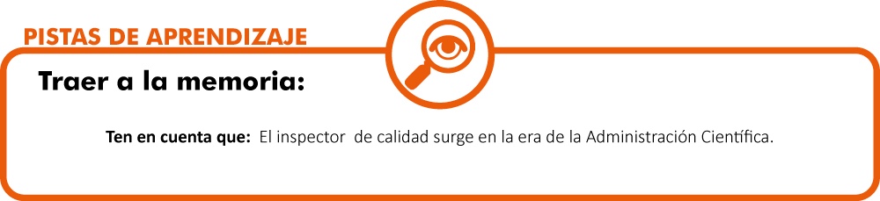

Walter Shewhart
En 1.924, Walter Shewhart diseñó una gráfica de estadísticas para controlar las variables del producto; llamada Gráficos de Control y además diseñó el ciclo PHVA (Planear, Hacer, Verificar, Actuar) herramienta usada para gestión de los sistemas de calidad.

Segunda Guerra mundial
Con la segunda guerra mundial (1.939) el control estadístico de calidad se convirtió en el arma secreta de la industria y la calidad fue de gran interés sobretodo para el gobierno de Estados Unidos, quien estaba muy interesado en conservar las vidas de sus militantes. Para los militares era fundamental el evitar que tantos jóvenes norteamericanos perecieran simple y sencillamente porque sus paracaídas no se abrían. En octubre de 1942, de cada mil paracaídas fabricados, por lo menos 3,45% no se abrió, lo que significó una gran cantidad de jóvenes soldados norteamericanos caídos como consecuencia de los defectos de fábrica de los paracaídas. A partir de 1943 se intensificó la búsqueda para establecer los estándares de calidad a través de la visión aportada por aseguramiento de la calidad para evitar aquella tragedia.
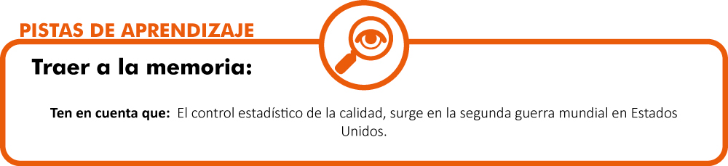

Primera Conferencia de Circulo de Control de Calidad
Se llevó a cabo en Japón en 1.963, después de recibir la fuerte influencia de Deming, Juran e Ishikawa, dando partida a lo que se llamó el Milagro Japonés.

Calidad Total
En los años 80, aparece en el escenario mundial el concepto de Calidad Total (TQM, del inglés Total Quality Management); orientada a crear conciencia de calidad en todos los procesos de organización y en todas las organizaciones sin importar su actividad (Ventas, finanzas, recursos humanos, etc). El cliente se constituye en el personaje fundamental y a quien van orientadas todas las acciones de las empresas; no solo en el tema de calidad.

Mejora continua de la calidad total
Competir con el mundo en un mercado globalizado, exige innovación y mejora continua; esto ha empezado a permear incluso a las organizaciones occidentales, dado el alto nivel de las competencia y las nuevas generaciones de liderazgo que ya están dispuestas a entrenar a su recurso humano y dedicarlos a procesos de mejora.

Filosofías de la calidad

William Edwards Deming
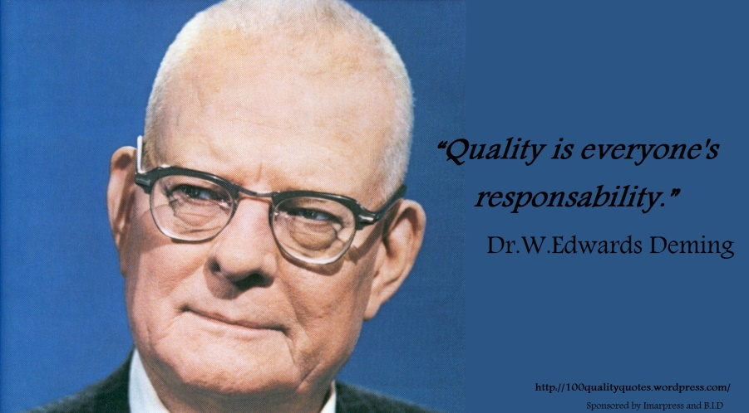
Foto tomada de http://genusglobal.com/pensamiento-administrativo-los-14-puntos-de-deming/
Durante la Segunda Guerra Mundial, Deming, quien nació en Estados Unidos, enseñó a los técnicos e ingenieros estadounidenses estadísticas que pudieran mejorar la calidad de los materiales de guerra. Este trabajo atrajo la atención de los japoneses. Durante los siguientes treinta años, Deming dedicaría su tiempo y esfuerzo a la enseñanza de los japoneses.
Los principios de Deming establecían que mediante el uso de mediciones estadísticas, una compañía debía ver su funcionando para luego desarrollar maneras de mejorar dicho sistema, siguiendo los Catorce Puntos y teniendo presente los Siete Pecados Mortales.
Concepto de calidad: “Una serie de cuestionamientos hacia una mejora continua”
CATORCE PUNTOS DE DEMING
1 | Crear constancia en la mejora de productos y servicios, con el objetivo de ser competitivo y mantenerse en el negocio, además proporcionar puestos de trabajo.
2 | Adoptar una nueva filosofía de cooperación en la cual todos se benefician, y ponerla en práctica enseñándola a los empleados, clientes y proveedores.
3 | Desistir de la dependencia en la inspección en masa para lograr calidad. En lugar de esto, mejorar el proceso e incluir calidad en el producto desde el comienzo.
4 | Terminar con la práctica de comprar a los más bajos precios. En lugar de esto, minimizar el costo total en el largo plazo. Buscar tener un solo proveedor para cada ítem, basándose en una relación de largo plazo de lealtad y confianza.
5 | Mejorar constantemente y por siempre los sistemas de producción, servicio y planificación de cualquier actividad. Esto va a mejorar la calidad y la productividad, bajando los costos constantemente.
6 | Establecer entrenamiento dentro del trabajo (capacitación).
7 | Establecer líderes, reconociendo sus diferentes habilidades, capacidades y aspiraciones. El objetivo del supervisor debería ser ayudar a la gente, máquinas y dispositivos a realizar su trabajo.
8 | Eliminar el miedo y construir confianza, de esta manera todos podrán trabajar más eficientemente.
9 | Borrar las barreras entre los departamentos. Abolir la competición y construir un sistema de cooperación basado en el mutuo beneficio que abarque toda la organización
10 | Eliminar eslóganes, exhortaciones y metas pidiendo cero defectos o nuevos niveles de productividad. Estas exhortaciones solo crean relaciones de rivalidad, la principal causa de la baja calidad y la baja productividad reside en el sistema y este va más allá del poder de la fuerza de trabajo.
11 | Eliminar cuotas numéricas y la gestión por objetivos.
12 | Remover barreras para apreciar la mano de obra y los elementos que privan a la gente de la alegría en su trabajo. Esto incluye eliminar las evaluaciones anuales o el sistema de méritos que da rangos a la gente y crean competición y conflictos.
13 | Instituir un programa vigoroso de educación y auto mejora.
14 | Aplicar PDCA o PHVA, y evitar los siete pecados mortales.

SIETE PECADOS ENUNCIADOS POR DEMING
1 | Falta de constancia en los propósitos. Las empresas se suelen centrar en los dividendos trimestrales en lugar de la mejora continua de los procesos, productos y servicios.
2 | Énfasis en las ganancias a corto plazo y los dividendos inmediatos. Cuando se centran en los beneficios a corto plazo se lleva al fracaso de la constancia en el logro del propósito y crecimiento a largo plazo
3 | Evaluación por rendimiento, clasificación de méritos o revisión anual de resultados. La evaluación del comportamiento a través de la calificación por méritos está centrada en el producto final y no sobre el liderazgo para ayudar a la gente. Se destruye el trabajo en equipo y aumenta la rivalidad
4 | Movilidad de los ejecutivos. El cambio de la dirección hacia otras compañías hace que los directivos no se comprometan con la calidad y productividad. Esta movilidad lleva a crear una mala supervisión y gestión.
5 | Gerencia de la compañía basándose solamente en las cifras visibles. Compañías que se centran únicamente en las cifras o datos numéricos, dejando de lado otros aspectos importantes a tener en cuenta.
6 | Costos médicos excesivos. Costes adicionales que ha de enfrentar las compañías por aspectos relacionados con la salud y atención, como los días de baja. El incremento de enfermedades y accidentes pueden desembocar en mayores gastos para las organizaciones.
7 | Costo excesivo de garantías. Costes excesivos de responsabilidad, hinchados por los abogados que trabajan por minuta.

Joseph M. Juran
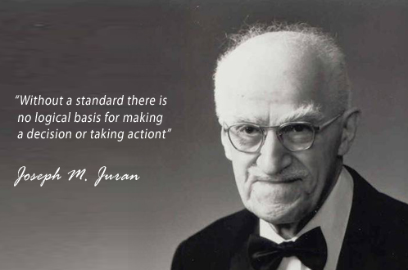
Foto tomada de https://www.linkedin.com/pulse/legacy-joseph-mjuran-quality-leadership-thought-jesus
Es reconocido como la persona que agregó la dimensión humana para la amplia calidad; de ahí provienen los orígenes estadísticos de la calidad total.
Uno de sus principales aportes es la Trilogía de procesos de Juran, que contiene:
- Planeación de la calidad. Es aquel proceso en el que se hacen las preparaciones para cumplir con las metas de calidad y cuyo resultado final es un proceso capaz de lograr las metas de calidad bajo las condiciones de operación.
- Control de la calidad. Es el que permite comparar las metas de calidad con la realización de las operaciones y su resultado final es conducir las operaciones de acuerdo con el plan de calidad.
- Mejora de la calidad. Es el que rompe con los niveles anteriores de rendimiento y desempeño y su resultado final conduce las operaciones a niveles de calidad marcadamente mejores de aquellos que se han planteado para las operaciones.

Phil Crosby
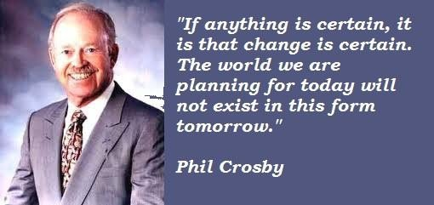
Foto tomada de http://www.azquotes.com/quote/67824
Es el creador del concepto cero defectos. Crosby tiene el pensamiento que la calidad es gratis, es suplir los requerimientos de un cliente, al lograr cumplir con estos se logra cero defectos.
Desarrolló un concepto denominado los absolutos de la calidad total, cuyos principios son:
- La calidad se define como cumplimiento de requisitos.
- El sistema de calidad es la prevención.
- El estándar de realización es cero defectos.
- La medida de la calidad es el precio del incumplimiento
Crosby dice que hay tres mitos sobre la calidad, que se describen así:
- La calidad es intangible. Por ello, se habla de alta calidad, calidad de exportación, producto bueno o malo, servicio excelente o pésimo.
- La calidad cuesta. Lo costoso, realmente, son los errores y los defectos, no la calidad; por lo tanto, nunca será más económico tolerar errores que “hacerlo bien desde la primera vez”, y no habrá un “punto de equilibrio” entre beneficios y costo de calidad.
- Los defectos y errores son inevitables. Crosby piensa que aceptar esto es lindar con la mediocridad.

Genichi Taguchi
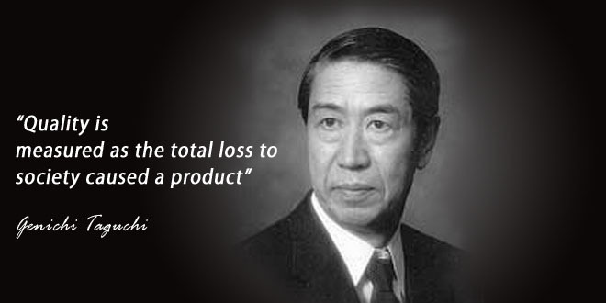
Foto tomada de http://sixsigmastudyguide.com/taguchi
La filosofía de Taguchi abarca toda la función de producción, desde el diseño hasta la fabricación. Su metodología se concentra en el consumidor, valiéndose de la “función de pérdida”. Taguchi define la calidad en términos de la pérdida generada por el producto a la sociedad. Esta pérdida puede ser estimada desde el momento en que un producto es despachado hasta el final de su vida útil.
Su filosofía es el control de calidad, que le llamó Diseño Robusto; el cual consiste en que cada vez que se diseña un producto, se hace pensando en que va a cumplir con las necesidades de los clientes, pero siempre dentro de un cierto estándar; a esto se le llama “calidad aceptable”. El tipo de diseño que Taguchi propone es que se haga mayor énfasis en las necesidades que le interesan al consumidor y que a su vez, se ahorre dinero en las que no le interesen.

Kaoru Ishikawa
En 1986 Ishikawa define el control de calidad como: Desarrollar, diseñar, manufacturar y mantener un producto de calidad que sea el más económico, el útil y siempre satisfactorio para el consumidor.
Es el creador de:
- Gráfica de Pareto
- Diagrama Causa efecto (Ishikawa o Espina de pez)
- Diagrama de estratificación
- Hoja de verificación
- Histogramas
- Diagrama de Dispersión
- Gráfico de Control de Shewhart
Es el padre de los círculos de calidad, a los cuales define como pequeñas unidades de trabajo próximos que potencian el desarrollo de habilidades, trabajo en equipo y rotación.

Evolución de la calidad
La calidad ha evolucionado a lo largo de los años, al mismo tiempo que las necesidades de los clientes quienes cada vez son menos fieles y más abiertos a experimentar nuevas alternativas; partiendo de una conciencia de calidad que obligó a las empresas a establecer mecanismos de control para detectar problemas, pasando por una calidad que debía ser asegurada, porque el cliente sabe lo que quiere y no está dispuesto a aceptar lo contrario, hasta entender la calidad como parte fundamental de la estrategia competitiva de la organización.
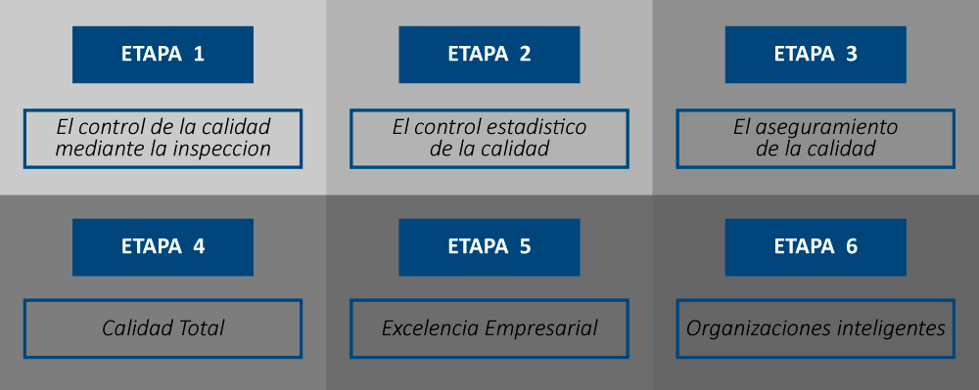
Figura. Construcción propia

TALLER DE APRENDIZAJE
CONCEPTOS BASICOS DE CALIDAD | AUTOR: Paola Andrea Méndez Vergara
Definir los principales conceptos de Calidad
Solución del taller:
- CALIDAD: Conjunto de propiedades inherentes a una cosa que permite caracterizarla y valorarla con respecto a las restantes de su especie.
- EXPECTATIVAS: Es lo que espera un cliente de un producto adquirido o que va a adquirir, en cuanto a apariencia, duración, textura, sabor, olor, entre otras.
- CLIENTE: Es la persona que compra.

TALLER DE ENTRENAMIENTO
UNIDAD 1. HISTORIA DE LA CALIDAD Y CONCEPTOS BASICOS | Modalidad de trabajo:
Actividad previa: Estudiar la primera unidad del módulo.
Describa la actividad: Realizar un cuadro sinóptico que resuma la evolución de la calidad a lo largo de la historia y las diferentes filosofías que se han creado en el desarrollo de la calidad
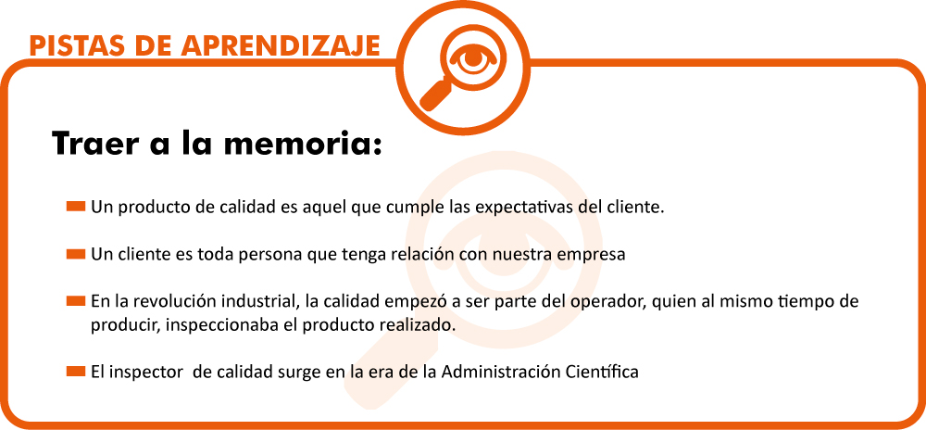

UNIDAD 2. CONTROL DE LA CALIDAD
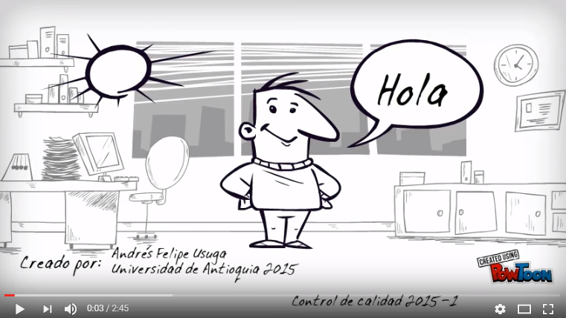
1Control de calidad 2015-1 Enlace
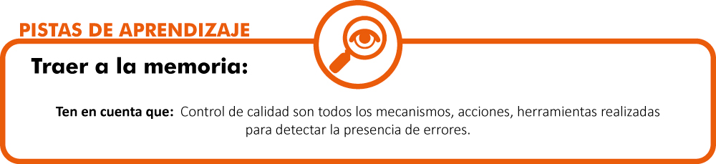
Todo producto que no cumpla las características mínimas para decir que es correcto, será eliminado, sin poderse corregir los posibles defectos de fabricación que podrían evitar esos costos añadidos y desperdicios de material.
El control de calidad no se aplica únicamente al producto final, sino que se realiza a lo largo de todo el proceso de producción. Es decir, en la recepción de materias primas, en el proceso de fabricación, en los productos semielaborados y en el propio producto final

Relación de conceptos
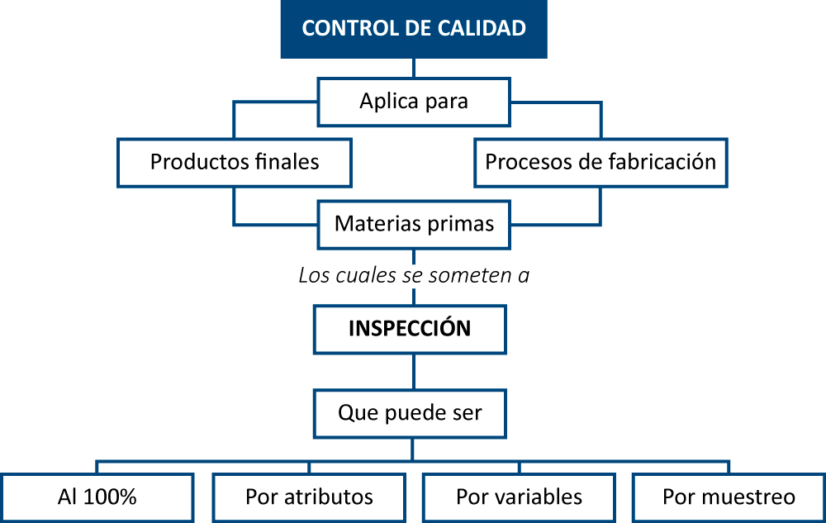

Objetivo general
Manejar las herramientas de control de la calidad que le permitan la implementación de sistemas de inspección de inspección y muestreo.

Objetivos específicos
- Recordar los tipos de inspección existentes
- Manejar los diferentes tipos de inspección
- Manejar el plan de muestreo

Etapas del Control de la calidad

Elaboración propia

Inspección

La inspección es la evaluación de la calidad de alguna característica del producto, consiste en examinar y medir las características de calidad del mismo, así como los componentes y materiales de que está elaborado, o de un servicio o proceso determinado, todo ello utilizando instrumentos de medición, patrones de comparación o equipos de pruebas y ensayos, para ver si cumple o no los requisitos especificados.

Por tanto, los sistemas de inspección sirven para confirmar que el sistema de calidad funciona según lo previsto.

MODALIDADES DE INSPECCION
INSPECCIÓN AL 100% | El proceso de inspección 100% es aquel proceso que consiste en verificar todas las unidades de un lote. una inspección al 100% permite aceptar solo piezas de la calidad especificada.  Los errores en los que se puede incurrir cuando se realiza una inspección al 100% (de manera manual) son:  Error tipo i: el gasto involucrado  Error tipo ii: la precisión de la inspección
INSPECCIÓN POR MUESTREO | Es un procedimiento en el que se verifica una o más muestras del lote para determinar su calidad. El muestreo es usado para reducir la necesidad de inspeccionar cada artículo o producto, y reducir así el tiempo y gastos de inspección. Es una forma de inspección por lo que no es una estrategia para mejorar la calidad.  Se recomienda aplicarlo cuando:  - Las pruebas son destructivas  - La inspección es costosa  - Cuando el volumen de producción es muy alto  Cuando se realiza inspección por muestreo se puede incurrir en los siguientes errores:  Error tipo i: cuando se rechaza un lote que cumple con las especificaciones de calidad  Error tipo ii: cuando se acepta un lote que no cumple con las especificaciones de calidad

Las siguientes son las ventajas y desventajas de la inspección por muestreo:
VENTAJAS | DESVENTAJAS
Se requiere menor tiempo de inspección | Riesgo de aceptar lotes "malos" y rechazar lotes "buenos"
Reducción de costos por no inspeccionar el lote completo | Requiere la elaboración de planes y documentación
Reducción de daños por manipulación
Menos inspectores

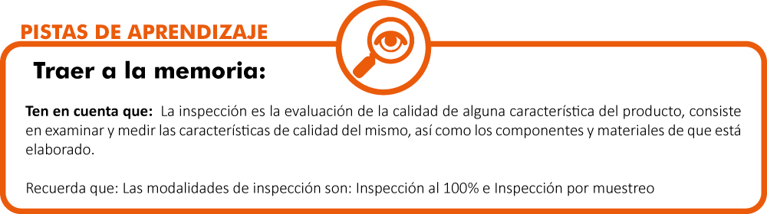

Plan de muestreo
Un plan de muestreo indica el número de unidades del producto de cada lote o producción que debe ser inspeccionado (el tamaño de muestra o serie de tamaños de muestra), y el criterio para la determinación de la aceptabilidad del lote o producción (los números de aceptación y el rechazo)
El procedimiento de inspección es el siguiente:
- Interpretación de la especificación requerida.
- Muestreo de los lotes.
- Medición de la característica de calidad.
- Comparación de lo interpretado con lo medido.
- Enjuiciamiento de la conformidad.
- Registro de los datos obtenidos
Los lotes aceptados continúan el proceso previsto. Para los lotes rechazados es necesario establecer su tratamiento, que puede consistir en:
- Inutilizar el lote.
- Realizar una inspección 100% del lote para separar o reparar las piezas defectuosas.
- Realizar una segunda muestra (muestreo doble), separando o reparando las piezas encontradas defectuosas.
Los tipos de planes de muestreo son:
- Inspección por atributos
La inspección por atributos se puede considerar aquel tipo de inspección de muestras aleatorias de n unidades en el que cada artículo o producto es clasificado de acuerdo con ciertos atributos como aceptable o defectuosa, es decir, consiste en averiguar si el material en consideración cumple o no cumple con lo especificado, sin interesar la medida de la característica.
- Inspección por muestreo
La inspección por variables se trata de un tipo de inspección que consiste en medir y registrar una unidad de medida en la que una característica específica de calidad es medida con una escala continua para posteriormente ser anotada, como podría ser kilogramos, centímetros, metros por segundo, etc.
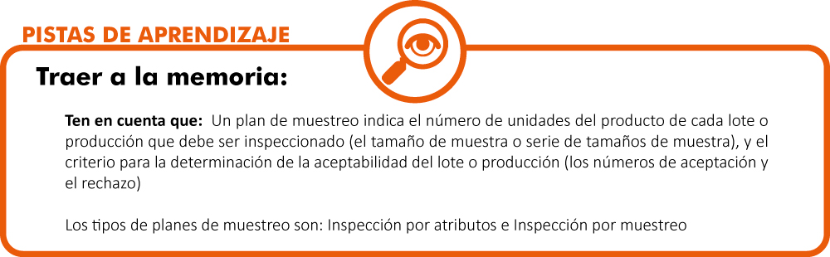

Taller de aprendizaje
UNIDAD 2: CONTROL DE LA CALIDAD | Datos del autor del taller: Paola Andrea Méndez Vergara
Identificar la modalidad de inspección que usted sugeriría para los siguientes productos:
PRODUCTO | MODALIDAD DE INSPECCION SUGERIDA
Camisetas | Inspección por muestreo
Condones | Inspección al 100%
Detergente en polvo | Inspección por muestreo
Pastillas de planificar | Inspección al 100%
Identificar el tipo de plan de muestreo que sugeriría en la inspección de los siguientes casos:
CASO DE INSPECCION | PLAN DE MUESTREO
Apariencia de la bolsa de detergente en polvo | Atributos
Estabilidad de la botella de shampoo (Se queda parada o se cae?) | Atributos
Diámetro de balones de futbol | Variables
Acabado de pantalla de celular (perfecta o con rayas?) | Atributos

Taller de entrenamiento
Reconociendo la calidad | Modalidad de trabajo: Detección de fallas
Actividad previa: Buscar varios productos de su uso diario, pueden ser ropa, alimentos, artículos de aseo, carros, entre otros.
Describa la actividad: Revisar cada uno de los artículos y hacer un listado escrito de sus características de calidad y cuales serían esos atributos no negociables que deciden o decidieron su compra. Identifique también los defectos existentes en los artículos y defina porqué lo compro incluso con esos defectos de calidad.
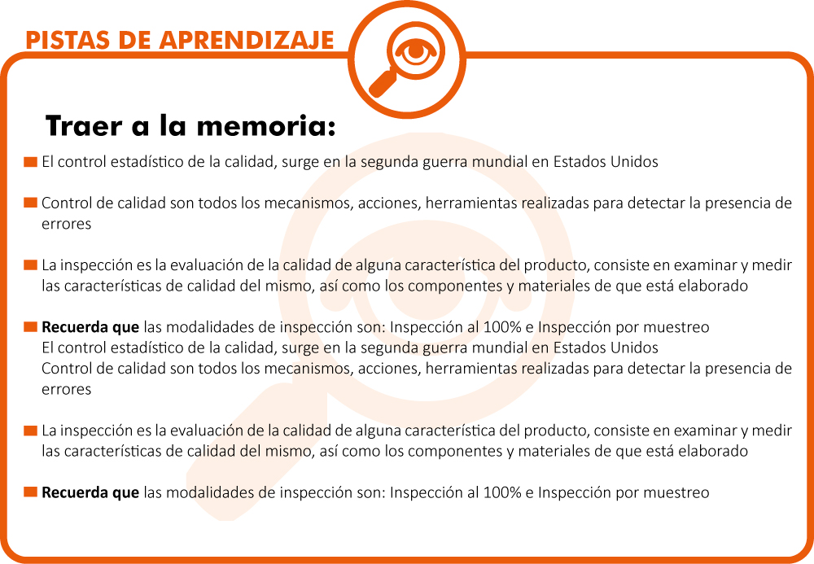

UNIDAD 3. CONTROL ESTADISTICO DE CALIDAD – SQC
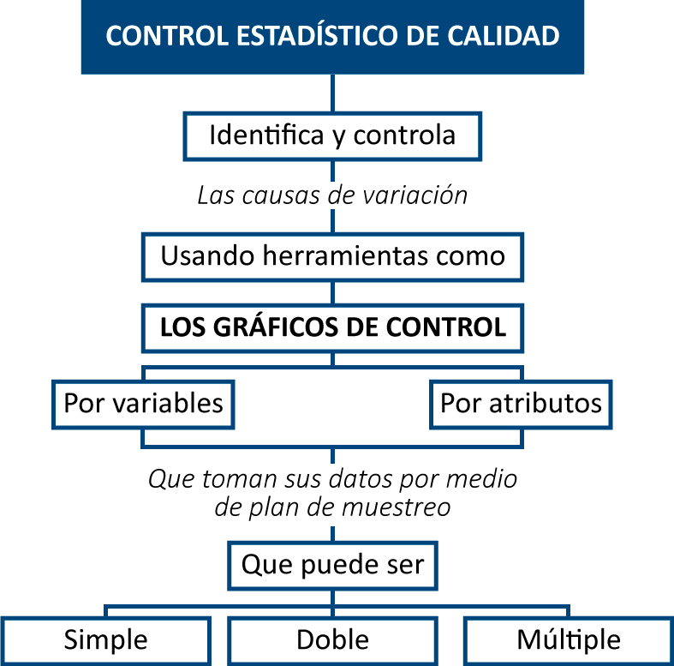
“Un fenómeno está controlado cuando a través del uso de la experiencia pasada, se puede predecir al menos dentro de ciertos límites como se espera que varíe el fenómeno en el futuro.” Shewart
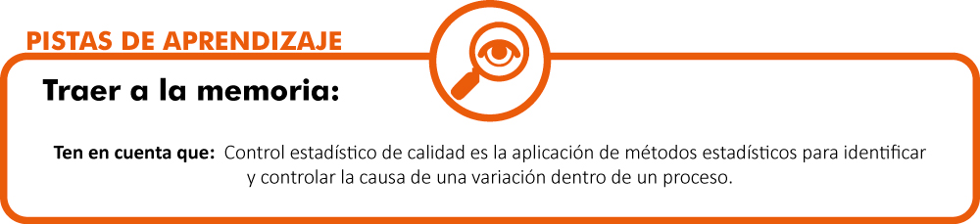
Los objetivos del control estadístico de la calidad son:
- Detectar rápidamente la ocurrencia de variabilidad debida a causas asignables.
- Investigar las causas que la han producido y eliminarlas.
- Eliminar o al menos reducir al máximo la variabilidad del proceso.
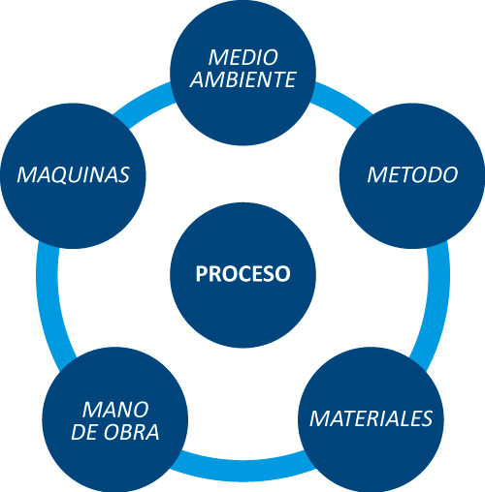
Elaboracion Propia
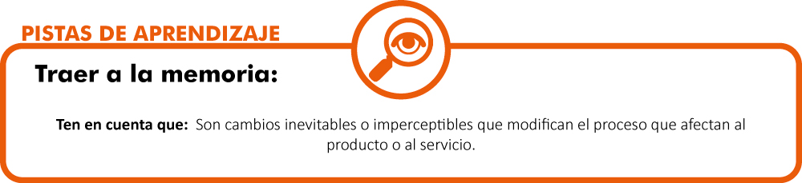
Las causas de variación son:
- Variación aleatoria se debe al azar y no se puede eliminar por completo.
- Variación asignable es no aleatoria y se puede reducir o eliminar.

Objetivo General
Identificar las herramientas usadas en el control estadístico de calidad.

Objetivos Específicos
- Identificar los fundamentos y la terminología propia del control estadístico de calidad
- Interpretar la información dada por los gráficos de control

Fundamentos Estadísticos
- MEDIA ARITMETICA: Medida de la tendencia central correspondiente a la suma de todos los valores dividida por el número de los mismos.
$$\overline{x}= \frac{1}{N}\sum_{i=1}^{N}{x_{i}}$$
- DESVIACION ESTANDAR σ: La desviación típica es una medida del grado de dispersión de los datos con respecto al valor promedio. Dicho de otra manera, la desviación estándar es simplemente el "promedio" o variación esperada con respecto a la media aritmética.
$$σ=\sqrt{\frac{1}{n-1}\sum_{i=1}^{n}{({x_{i}-\overline{x})}^{2}}}$$
- Teorema del Limite Central TLC: Si tenemos un grupo numeroso de variables independientes y todas ellas siguen el mismo modelo de distribución (cualquiera que éste sea), la suma de ellas se distribuye según una distribución normal.
- Distribución normal o Campana de Gauss: Es una distribución de probabilidad de variable continua; depende de dos parámetros:
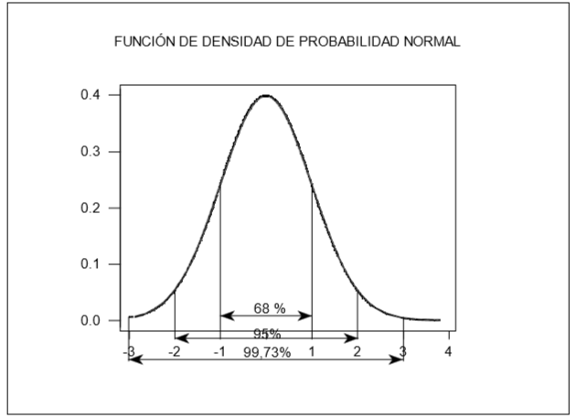
µ: Media
σ: Desviación Típica

Gráficos de control
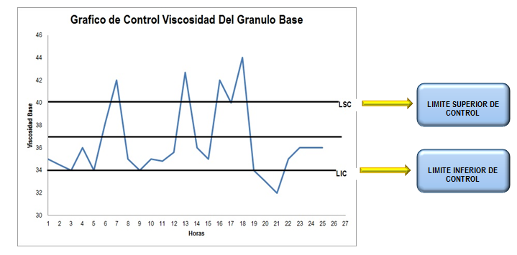Elaboración Propia
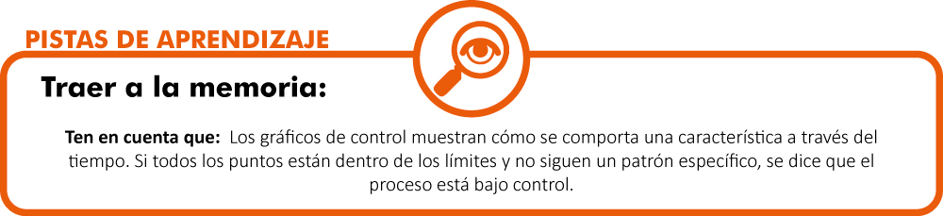
En el eje horizontal X se indica el tiempo, mientras que el eje vertical Y se representa algún indicador de la variable cuya calidad se mide.
Los gráficos de control tienen dos líneas horizontales: Límites superior e inferior de control, escogidos éstos de tal forma que la probabilidad de que una observación esté fuera de esos límites sea muy baja si el proceso está en estado de control, habitualmente inferior a 0.01.
Antes de establecer un Gráfico de Control es importante definir el propósito de la gráfica, el aspecto que se va a considerar y la unidad de donde se va a tomar la muestra.
Los graficos de control sirven para:
- Para determinar de forma visual y por tanto sencilla cuándo un proceso se encuentra fuera de control, con una probabilidad de error pequeña.
- Para determinar el grado de control de un proceso
- Para diagnosticar el comportamiento de un proceso en el tiempo
- Para indicar si un proceso ha mejorado o ha empeorado
- Como herramienta de detección de problemas

Tipos de gráficos de control
Gráficas de control por Variables
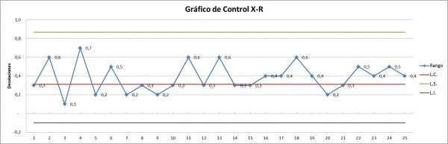

- Gráfica x – R: Promedios y rangos
- Gráfica x – s: Promedios y Desviación Estándar
- Gráfica x – R: Medianas y Rangos
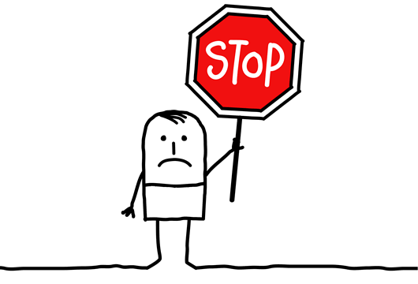
- Gráfica x – R: Lecturas Individuales y Rangos

Gráficas de control por atributos
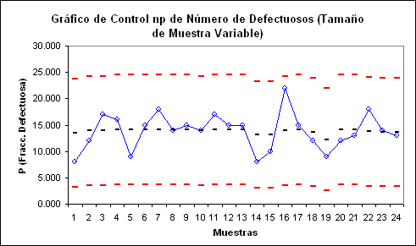
- Gráfica p: porcentaje de unidades o procesos defectuosos
- Gráfica np: número de unidades o procesos defectuosos
- Gráfica c: número de defectos por lote producido
- Gráfica u: porcentaje de defectos por área de oportunidad

Interpretación de los gráficos de control
Para facilitar la detección de patrones anómalos o poco probables en un proceso en estado de control, conviene dividir en tres zonas de igual tamaño el área situada a ambos lados de la línea central, entre ésta y los límites de control.

Elaboración Propia
Se considera que existen anomalías en las gráficas de control cuando:
- Existen puntos fuera de los límites de control.
- Existen 7 puntos consecutivos a un mismo lado de la línea central.
- Existen 7 puntos consecutivos ascendiendo o descendiendo.
- Existen 7 puntos consecutivos alternando ascensos y descensos
- Existen 2 de 3 puntos consecutivos demasiado cerca de uno de los límites de control (inferior o superior)
- Cuando el 75% de los datos se encuentra alrededor del límite central de control.
- Cuando uno de los puntos se encuentra extremadamente cerca de los límites de control (casi tocándolo)
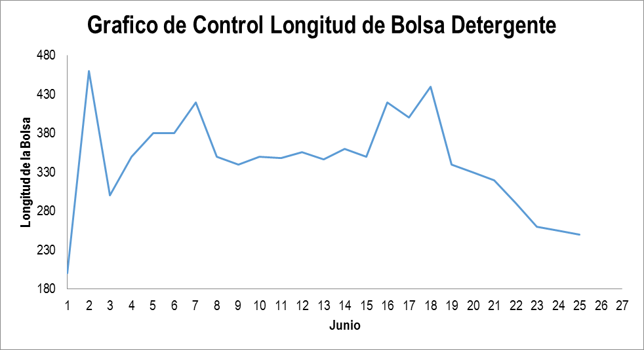

EJEMPLO CONTROL ESTADISTICO DE LA CALIDAD EN HONDA
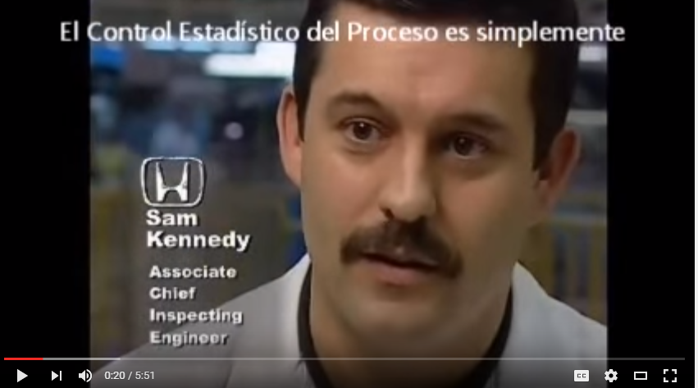
Imagen relacionada del video de Youtube
https://www.youtube.com/watch?v=o54bi0wqecu

MUESTREO DE ACEPTACION

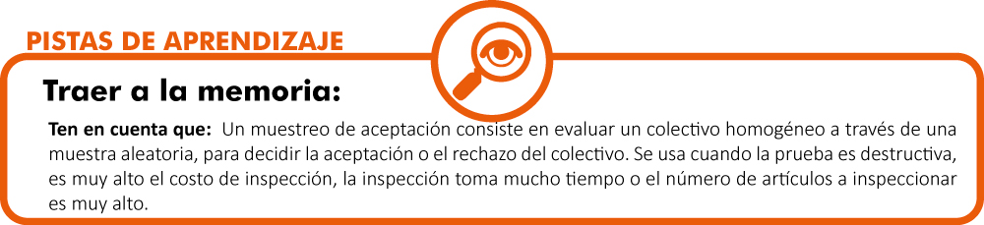
Donde:
N = Población (Lote) | n = Tamaño de muestra | c = Numero de aceptación.
Del lote completo N, se toma una muestra de tamaño n, el lote se acepta si la muestra tiene un número de unidades defectuosas, menores o igual al número de aceptación c.
VENTAJAS
- Menos costoso
- Menos manejo de producto, se reducen daños
- Puede aplicarse cuando las pruebas son destructivas
- Menos personal implicado en la inspección
DESVENTAJAS
- Se pueden aceptar lotes malos y rechazar lotes buenos

Errores muestrales
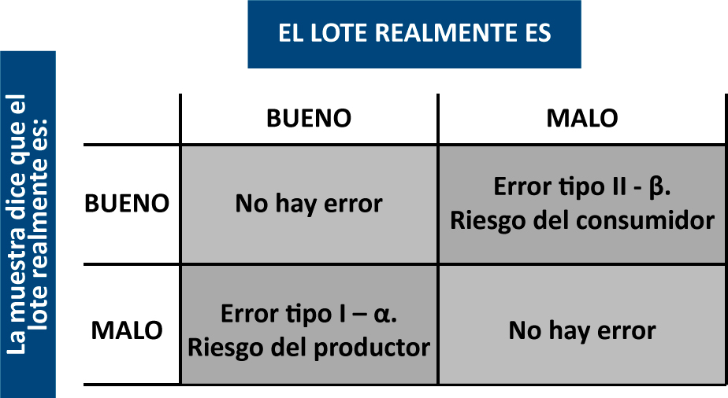
Eladoración Propia

PLAN DE MUESTREO
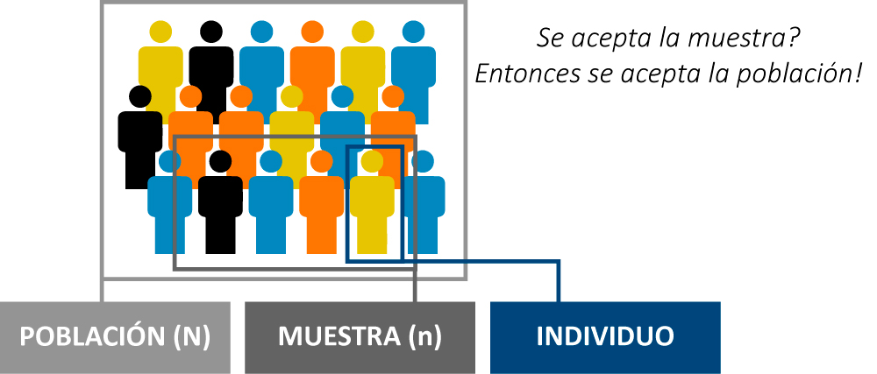
Elaboración Propia

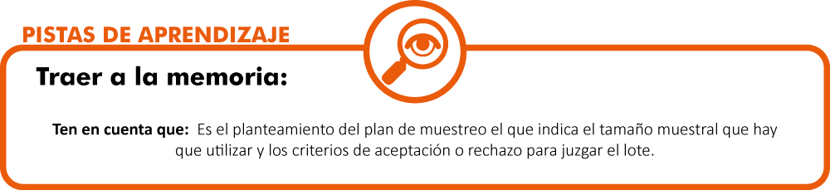

4.9.1 Tipos de planes de muestreo
Muestreo Simple
Se toma una muestra de n unidades y se determina el destino del lote con base en la información contenida en la muestra.
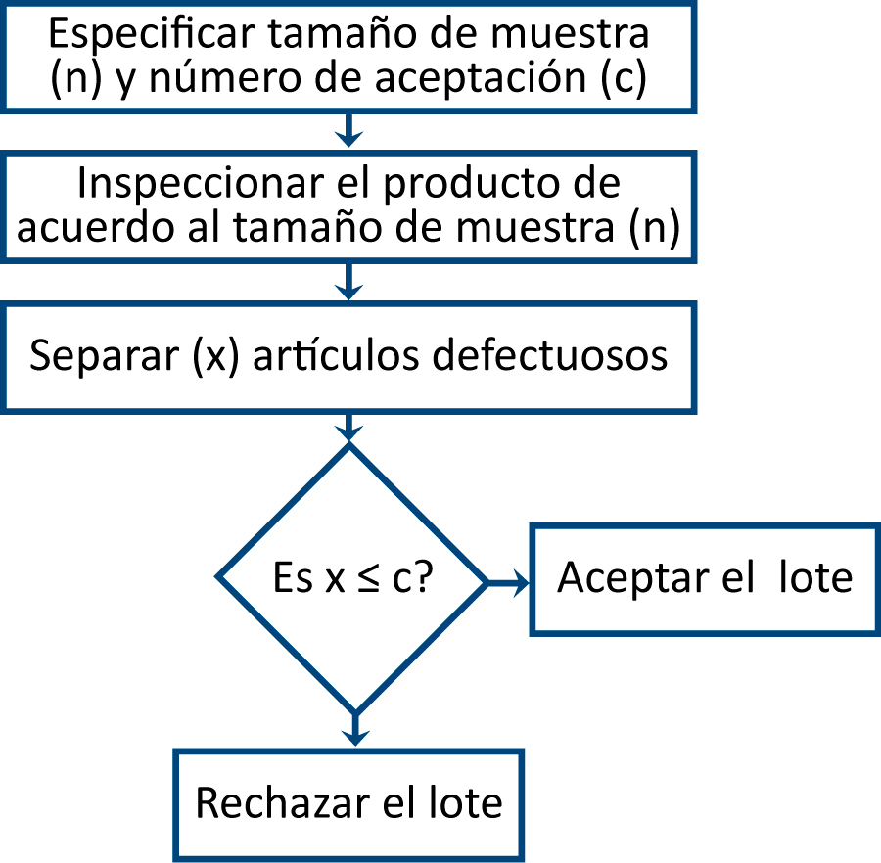
Elaboración Propia
Ejemplo:
N = 9000 | N = 300 | C = 2
De un lote de tamaño 9000, inspecciono una muestra de tamaño 300; si el número de defectuosos en menos o igual a 2, se acepta el lote; si es mayor que 2, se rechaza el lote.
Muestreo Doble
Toma como base la primera inspección. Si la calidad es muy buena, se acepta el lote. Si la calidad es muy mala se rechaza el lote. Si el resultado de la primera inspección no es ni muy bueno ni muy malo; se toma una segunda muestra.
Ejemplo:

N = 9000  n1 = 60  c1 = 1  r1= 5 | n2 = 150  c2 = 6  r2= 7
Se selecciona una muestra inicial de 60 unidades. Si hay 1 o menos unidades no conformes, se acepta el lote. Si hay más de 5 unidades no conformes se rechaza el lote. Si hay entre 2 y 5 unidades no conformes, no se toma ninguna decisión y se toma una segunda muestra.
Se inspecciona la segunda muestra y se aplican los siguientes criterios: Si en ambas muestras hay menos de 6 unidades no conformes, se acepta el lote. Si en ambas muestras hay más de 7 unidades no conformes se rechaza el lote.
Plan de muestre múltiple
Es una extensión del muestreo doble, se definen 3, 4, 5 o cuantas muestras se deseen.

Curva característica de operación
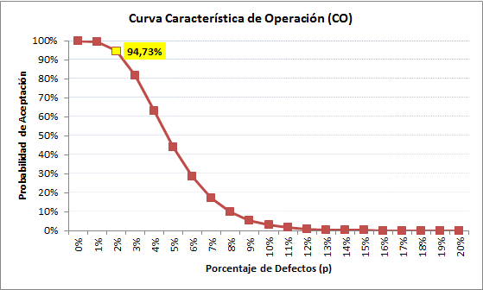
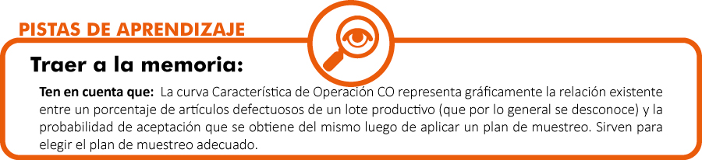

Ejemplo
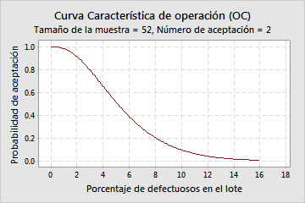

Límite de calidad aceptable (AQL)
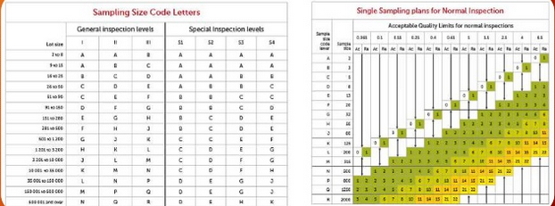
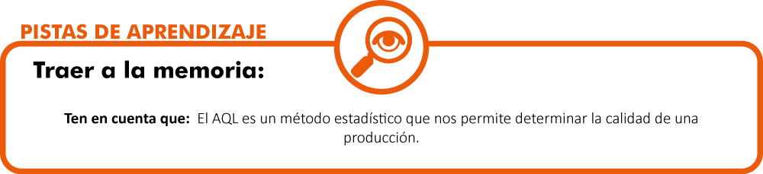
4.11.1 Clasificación de los defectos
- DEFECTO MENOR: Representa una discrepancia con respecto a lo establecido pero no afecta para nada la capacidad de uso de un objeto
- DEFECTO MAYOR: Es aquel que puede provocar una falla con respecto a la funcionalidad del producto.
- DEFECTO CRITICO: Es aquel que se considera peligroso o inseguro.
El AQL define el número de defectos permitidos en cada categoría para aceptar o rechazar el lote.

Tablas de AQL
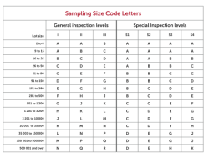
La tabla AQL es una herramienta que permite evaluar el nivel de calidad de los productos fabricados.
Se utiliza para asegurar que los límites de calidad aceptados sean respetados. Es un método de seguridad, que es diferente de un proceso de control para prevenir la no conformidad. Cuantos más lotes sean inspeccionados utilizando la tabla de AQL, más fiable va a ser el resultado, es decir, un resultado representativo de la calidad general de los productos, en particular cuando son fabricaciones repetitivas.
Sin ella, sería difícil efectuar una inspección de forma adecuada. El inspector determina el tamaño de dos tipos de muestra para efectuar los chequeos requeridos. Para determinarlas utiliza los niveles de inspección general y especial de la tabla AQL.
4.11.3 Niveles de inspección general y especial en la tabla de AQL
La tabla AQL está formada por dos diferentes niveles de inspección. Ambos se usan para la inspección de un pedido en particular. La diferencia entre ambos niveles es el tamaño de la muestra. El de uno es mucho más reducido que el del otro.
- Nivel de inspección general: tamaño de la muestra entre 2 y 2,000 unidades
- Nivel de inspección especial: tamaño de la muestra entre 2 y 125 unidades
Los criterios para la elección del nivel de inspección en la tabla AQL son:
- Presupuesto
- Nivel de riesgo
- Relación con el proveedor
- Perfil del consumidor final: Según el país de destino y el perfil del consumidor a quien se vende el producto (o se regala), el nivel de calidad esperado es diferente. En consecuencia el control de calidad necesita ser más o menos estricto, y el comprador puede adaptar el tamaño de la muestra en base al nivel de inspección en la tabla AQL.

Niveles de inspección general
NIVEL DE INSPECCIÓN GENERAL | CANTIDAD RELATIVA DE INSPECCIÓN
I | La mitad de la norma
II | La norma
III | El doble de la norma
- Nivel de inspección I: Es el muestreo más pequeño de los niveles generales de inspección.
- Nivel de inspección II: Es el más común y él sugerido por las empresas de control de calidad porque es el mejor equilibrio entre nivel de riesgo y costo.
- Nivel de inspección III: Es el adecuado para los productos de alto riesgo o para los casos que las exigencias en cuanto al nivel de calidad sean altas. Es el muestreo más grande y ofrece el resultado más representativo de la calidad de la mercancía.
Niveles de inspección especial
Se emplean cuando son necesarios niveles de muestra relativamente pequeños y puedan o deban tolerarse mayores riesgos en el muestreo. Cuando las pruebas son muy caras o destructivas.
- Nivel de inspección S1
- Nivel de inspección S2
- Nivel de inspección S3
- Nivel de inspección S4
Ejemplo:
Usted se dispone a comprar un lote de 1500 pares calzado para niños.
El estándar de calidad de sus clientes le permite seleccionar un Nivel 2 de exigencia con una inspección de tipo general.
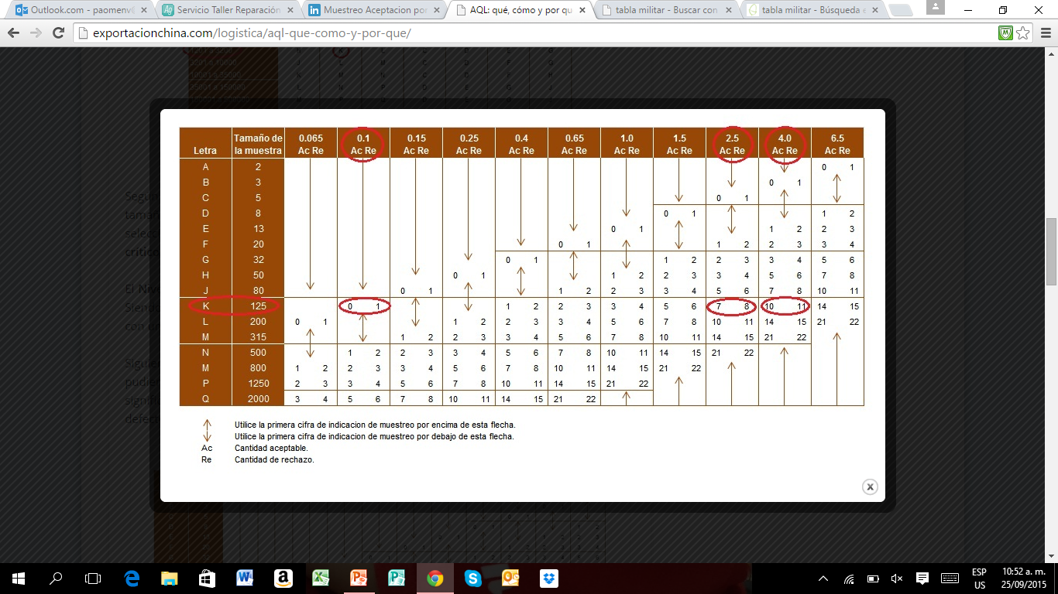
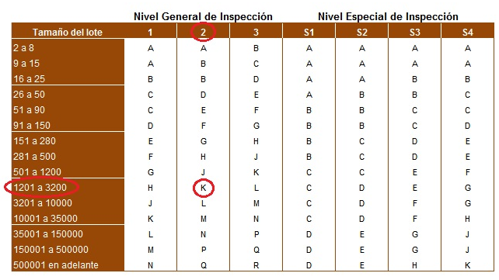
Según la Tabla A le correspondería la letra K. Esta letra le indicará en otra tabla, Tabla B, el tamaño de la muestra que debe revisar así como, en dependencia del valor de AQL que se seleccione, la cantidad de pares que puede aceptar con defectos mínimos, mayores o críticos.
La letra K nos indica que el tamaño de la muestra es de 125 pares, pudiendo aceptar cero defectos críticos, 7 defectos mayores y 10 defectos mínimos. Esto significa que si de los 125 pares analizados se encuentra uno con defectos críticos, 8 con defectos mayores u 11 con defectos mínimos se debe rechazar el lote.
El Nivel de Calidad Aceptable o valor de AQL está determinado en casi todos los sectores. En este ejemplo vamos a asumir un Nivel 2 de exigencia con un 0.1% de defectos críticos, 2.5% de defectos mayores y un 4.0% de defectos mínimos.
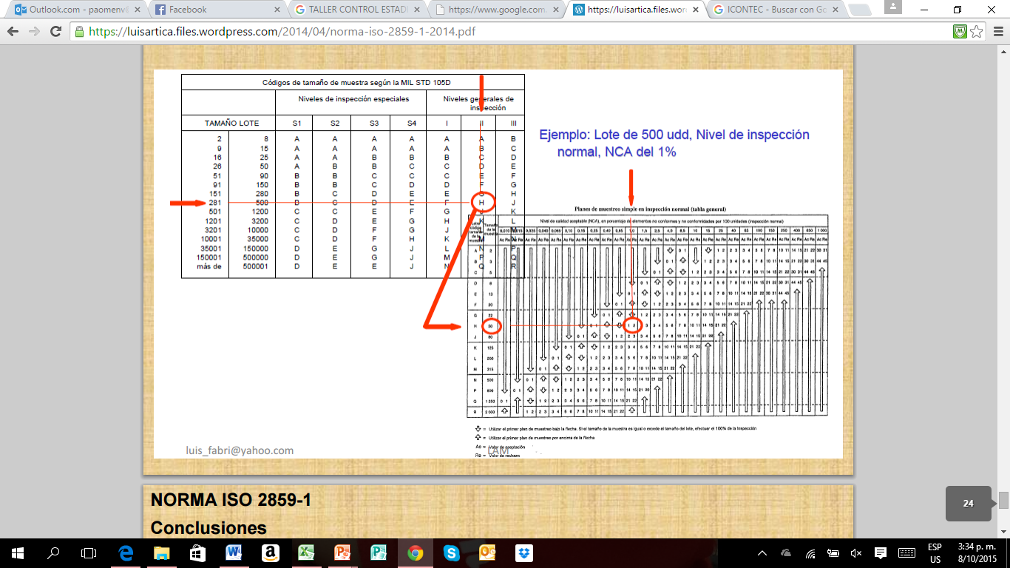

Tablas militares
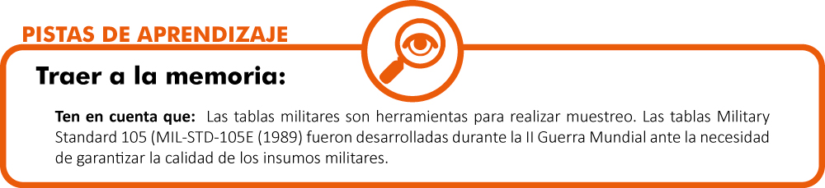

Taller de aprendizaje
Control Estadístico de Calidad | Autor: Paola Andrea Méndez Vergara
- Explica detalladamente qué es Control Estadístico de Calidad?
- Qué son los Gráficos de Control?
- Mencione seis causas que usted considere que son asignables cuando se encuentra un proceso fuera de control estadístico
Solución del taller:
1. Es la aplicación de métodos estadísticos para identificar y controlar las causas de variación dentro de un proceso, tiene dos elementos importantes que son Control estadístico de Procesos y Muestreo por aceptación.
2. Son unos gráficos en los que se representa en una línea de tiempo, el comportamiento de una variable, consta de un eje central y dos límites de control que permiten sacar conclusiones fácilmente.
3. Materia prima no cumple con las especificaciones
Mano de obra que no conoce el proceso de producción
Maquinaria sin calibrar
En las tardes la temperatura del ambiente aumenta y también aumenta la temperatura de la maquina
No hay operario fijo para las operaciones
La herramienta no es la misma siempre para realizar la tarea

Taller de entrenamiento
Control estadístico de calidad | Modalidad de trabajo: Taller
Actividad previa: Estudiar la unidad Control Estadistico de Calidad
Describa la actividad:
- Someta las siguientes graficas a todas las pruebas para determinar si el proceso se encuentra en control estadístico y concluya si el proceso se encuentra en control o no
2. Analice detalladamente el siguiente plan de muestreo doble:
N= 15.000
n1 = 600 | n2 = 1000
c1 = 15 | c2 = 30
r1= 30 | r2= 60

Pistas de aprendizaje
- Un plan de muestreo indica el número de unidades del producto de cada lote o producción que debe ser inspeccionado (el tamaño de muestra o serie de tamaños de muestra), y el criterio para la determinación de la aceptabilidad del lote o producción (los números de aceptación y el rechazo)
- Los tipos de planes de muestreo son: Inspeccion por atributos e Inspeccion por muestreo
- Control estadístico de calidad es la aplicación de métodos estadísticos para identificar y controlar la causa de una variación dentro de un proceso.
- VARIABILIDAD: Son cambios inevitables o imperceptibles que modifican el proceso que afectan al producto o al servicio
- Los gráficos de control muestran cómo se comporta una característica a través del tiempo. Si todos los puntos están dentro de los límites y no siguen un patrón específico, se dice que el proceso está bajo control.
- Un muestreo de aceptación consiste en evaluar un colectivo homogéneo a través de una muestra aleatoria, para decidir la aceptación o el rechazo del colectivo. Se usa cuando la prueba es destructiva, es muy alto el costo de inspección, la inspección toma mucho tiempo o el número de artículos a inspeccionar es muy alto.
- Es el planteamiento del plan de muestreo el que indica el tamaño muestral que hay que utilizar y los criterios de aceptación o rechazo para juzgar el lote.
- La curva Caracteristica de Operación CO representa gráficamente la relación existente entre un porcentaje de artículos defectuosos de un lote productivo (que por lo general se desconoce) y la probabilidad de aceptación que se obtiene del mismo luego de aplicar un plan de muestreo. Sirven para elegir el plan de muestreo adecuado.
- El AQL es un método estadístico que nos permite determinar la calidad de una producción. Es el máximo porcentaje de defectos que puede ser considerado satisfactorio para la muestra escogida.
- Las tablas militares son herramientas para realizar muestreo. Las tablas Military Standard 105 (MIL-STD-105E (1989) fueron desarrolladas durante la II Guerra Mundial ante la necesidad de garantizar la calidad de los insumos militares.

UNIDAD 4 GESTION POR PROCESOS
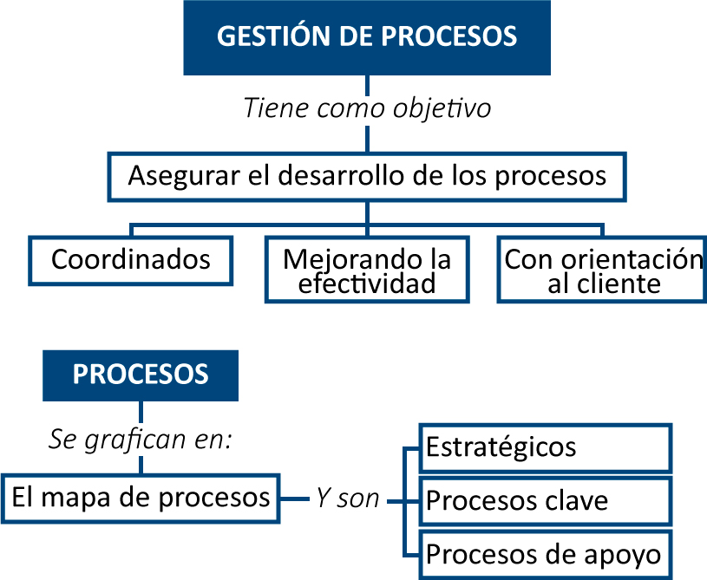

Objetivo General
Desarrollar habilidades para la implementación del sistema de mejora continua de su organización, con herramientas que lleven a la mejora de procesos y el aseguramiento y control de la calidad.

Objetivos específicos
- Identificar las características de los diferentes modelos y sistemas de gestión.
- Manejar el enfoque de procesos en la gestión de la calidad.
- Identificar el sistema de indicadores de una organización

Generalidades
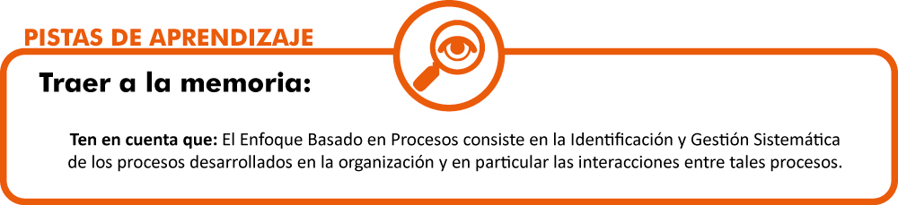
La Gestión por Procesos se basa en la modelización de los sistemas como un conjunto de procesos interrelacionados mediante vínculos causa-efecto. El propósito final de la Gestión por Procesos es asegurar que todos los procesos de una organización se desarrollan de forma coordinada, mejorando la efectividad y la satisfacción de todas las partes interesadas (clientes, accionistas, personal, proveedores, sociedad en general).
El concepto de calidad en la gestión por procesos, es la orientación hacia el cliente; lo que el usuario espera recibir, por lo que está dispuesto a pagar en función del valor percibido.
La Gestión por Procesos conlleva a:
- Una estructura coherente de procesos que representa el funcionamiento de la organización
- Un sistema de indicadores que permita evaluar la eficacia y eficiencia de los procesos
- Una designación de responsables de proceso, que deben supervisar y mejorar el cumplimiento de todos los requisitos y objetivos del proceso asignado (costes, calidad, productividad, medioambiente, seguridad y salud laboral, moral)
Los principios de la Gestión por Procesos son:
- Los procesos existen en cualquier organización aunque nunca se hayan identificado ni definido: los procesos constituyen lo que hacemos y cómo lo hacemos.
- En una organización, prácticamente cualquier actividad o tarea puede ser encuadrada en algún proceso.
- No existen procesos sin un producto o servicio.
- No existe cliente sin un producto y/o servicio.
- No existe producto y/o servicio sin un proceso.

Clasificación de los procesos
- Procesos estratégicos: Permiten definir y desplegar las estrategias y objetivos de la organización
- Procesos clave: Añaden valor al cliente o inciden directamente en su satisfacción o insatisfacción
- Proceso de apoyo: En este tipo se encuadran los procesos necesarios para el control y la mejora del sistema de gestión, que no puedan considerarse estratégicos ni clave

El Mapa de procesos
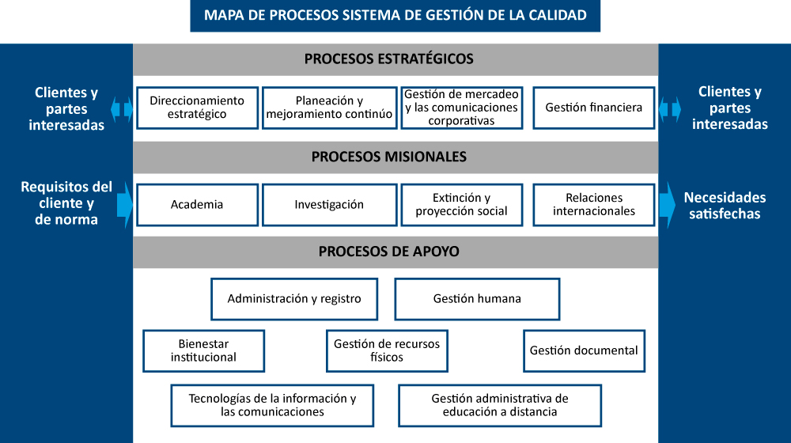
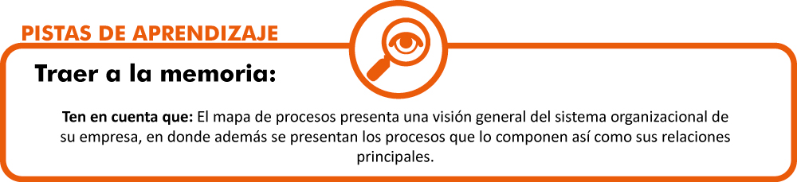

Indicadores del proceso
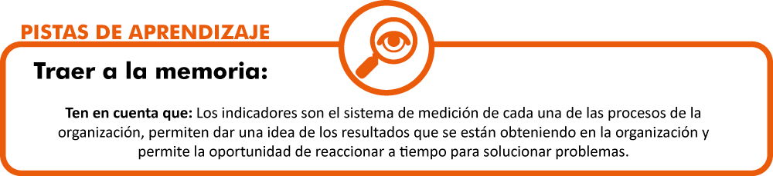
Una de las herramientas usadas es el Balanced Scorecard o Cuadro de mando unificado, el cual “Es una herramienta para movilizar a la gente hacia el pleno cumplimiento de la misión a través de canalizar las energías, habilidades y conocimientos específicos de la gente en la organización hacia el logro de metas estratégicas de largo plazo. Permite tanto guiar el desempeño actual como apuntar al desempeño futuro. Usa medidas en cuatro categorías -desempeño financiero, conocimiento del cliente, procesos internos de negocios y, aprendizaje y crecimiento- para alinear iniciativas individuales, organizacionales y trans-departamentales e identifica procesos enteramente nuevos para cumplir con objetivos del cliente y accionistas. El BSC es un robusto sistema de aprendizaje para probar, obtener retroalimentación y actualizar la estrategia de la organización. Provee el sistema gerencial para que las compañías inviertan en el largo plazo -en clientes, empleados, desarrollo de nuevos productos y sistemas- más que en gerenciar la última línea para bombear utilidades de corto plazo. Cambia la manera en que se mide y maneja un negocio". The Balanced ScoreCard: Translating Strategy into Action, Harvard Business School Press, Boston, 1996

Taller de aprendizaje
Gestión por procesos | Datos del autor del taller: Paola Andrea Méndez Vergara
1. Que es un proceso?
2. Que es el mapa de procesos
3. Que son los indicadores?
Solución del taller:
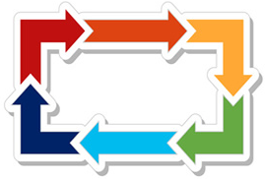
1. Un proceso es un conjunto de actividades mutuamente relacionadas o que interactúan, las cuales transforman elementos de entrada en resultados.
2. El mapa de procesos presenta una visión general del sistema organizacional de su empresa, en donde además se presentan los procesos que lo componen así como sus relaciones principales.

3. Los indicadores son el sistema de medición de cada una de las procesos de la organización, permiten dar una idea de los resultados que se están obteniendo en la organización y permite la oportunidad de reaccionar a tiempo para solucionar problemas.

Taller de entrenamiento
Gestión por procesos | Modalidad de trabajo: Taller
Actividad previa:
Aprender a hacer diagramas de flujo
Entender los conceptos principales de la gestión por procesos
Describa la actividad:
- Realice un diagrama de flujo identificando de manera detallada cada uno de los procesos involucrados en hacer un asado. En este diagrama se debe evidenciar como se interrelacionan cada uno de los procesos.
- Describa detalladamente el proceso de Gestion de la calidad en “Hacer un asado”

Pistas de aprendizaje
- El Enfoque Basado en Procesos consiste en la Identificación y Gestión Sistemática de los procesos desarrollados en la organización y en particular las interacciones entre tales procesos.
- El mapa de procesos presenta una visión general del sistema organizacional de su empresa, en donde además se presentan los procesos que lo componen así como sus relaciones principales.
- Los indicadores son el sistema de medición de cada una de las procesos de la organización, permiten dar una idea de los resultados que se están obteniendo en la organización y permite la oportunidad de reaccionar a tiempo para solucionar problemas.

UNIDAD 5 SISTEMAS DE GESTION DE LA CALIDAD
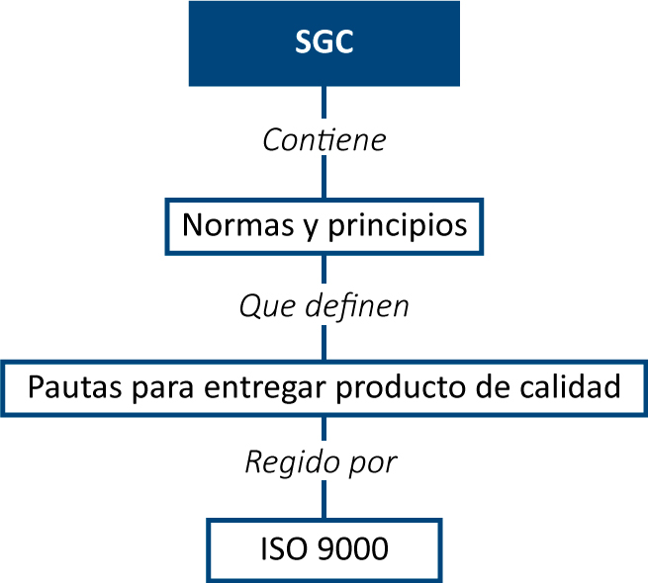

Objetivo General
Desarrollar competencias ue transformen los sistemas de gestión de la calidad en herramienta estratégica para incrementar la productividad y simultáneamente mejorar la calidad de los productos, servicio y procesos.

Objetivos específicos
- Identificar ISO como la entidad mundial generadora de estándares.
- Identificar ISO 9000 como las normas sobre calidad y gestión de la calidad.
- Evaluar estrategias para el aseguramiento de la calidad de procesos productivos y de servicios.
- Implementar estrategias para el aseguramiento de la calidad de procesos productivos y de servicios.

Conceptos Generales

Los niveles de exigencia los debe fijar la propia organización, siempre cumpliendo con unos mínimos requisitos de la norma internacional.
Para ello, el organismo internacional ISO (Organización Internacional de Normalización) Genera las normas de la serie ISO 9000 que han sido adoptadas por los países miembros como normas nacionales propias y más adelante por el CEN (Comité Europeo de Normalización)

ISO (International Organization for Standardization)

Foto www.iso.org
Es una organización independiente, no gubernamental. Es el mayor desarrollador de estándares internacionales.

Estándar

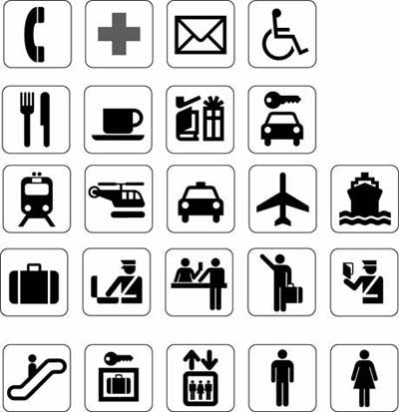
Un estándar es aquel que sirve de patrón, modelo o punto de referencia para medir o valorar cosas de la misma especie. Los estándares internacionales dan especificaciones de clase mundial para los productos, servicios y sistemas, para asegurar calidad, seguridad y eficiencia. Son fundamentales para facilitar el comercio internacional.
Los estándares internacionales de ISO son documentos que proporcionan requerimientos, especificaciones, guías y características que pueden ser usadas consistentemente para asegurar que materiales, productos, procesos y servicios son adecuados para su propósito.
ISO ha publicado más de 19500 estándares internacionales cubriendo casi todas las industrias, desde tecnología, seguridad en alimentos, agricultura y cuidado de la salud.
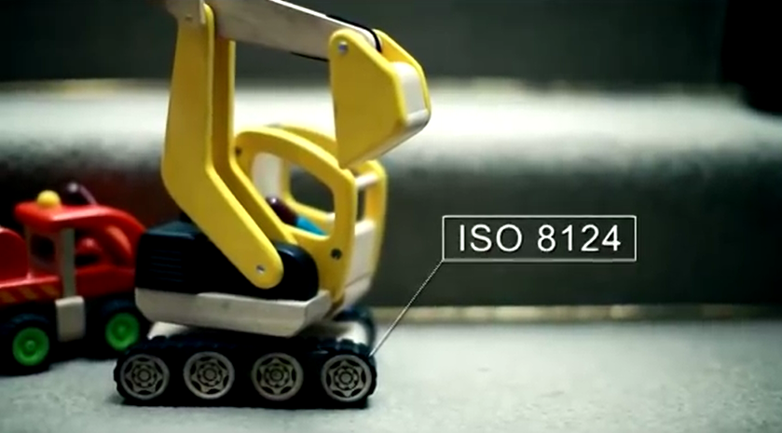
What ISO standards do for you Enlace
Algunos beneficios de la estandarización son:
EN LOS NEGOCIOS:
- Ahorro en costos
- Aumentar la satisfacción del consumidor
- Acceso a nuevos mercados
- Incrementar la participación de mercado
- Beneficios al medio ambiente
PARA LA SOCIEDAD:
- Confianza en los productos que consume
PARA EL GOBIERNO:
- Opinión experta
- Apertura del comercio mundial
Algunos estándares son:
- ISO 9000. Gestión de la Calidad
- ISO 14.000: Gestión del medio ambiente
- ISO 3166: Códigos de Países
- ISO 22.000: Gestión de seguridad alimentaria
- ISO 26.000: Responsabilidad Social
- ISO 5001: Gestión de la energía
- ISO 45001: Salud ocupacional y Seguridad
- ISO 27001: Seguridad de la información

Cómo desarrolla ISO los estándares?
- Consenso: Son tenidos en cuenta los puntos de vista de todos los interesados: Fabricantes, vendedores, grupos de consumidores, gobiernos, especialistas, y organizaciones de investigación.
- Aplicación Industrial Global: Soluciones globales para satisfacer a las industrias y a los clientes mundiales
- Voluntario: La estandarización internacional es conducida por el mercado, por consiguiente basada en el compromiso voluntario de los interesados del mercado.

Certificación
Es una útil herramienta para agregar credibilidad, demostrando que su producto o servicio cumple las especificaciones de sus consumidores. Para algunas industrias, la certificación es un requerimiento legal o contractual. La certificación es realizada por cuerpos externos de certificación. ISO NO REALIZA LA CERTIFICACION.

Implementación de un Sistema de Gestión de la Calidad
Una organización debe tomar en cuenta la siguiente estructura:
- Estrategias: Definir políticas, objetivos y lineamientos para el logro de la calidad y satisfacción del cliente. Estas políticas y objetivos deben de estar alineados a los resultados que la organización desee obtener.
- Procesos: Se deben determinar, analizar e implementar los procesos, actividades y procedimientos requeridos para la realización del producto o servicio, y a su vez, que se encuentren alineados al logro de los objetivos planteados. También se deben definir las actividades de seguimiento y control para la operación eficaz de los procesos.
- Recursos: Definir asignaciones claras del personal, Equipo y/o maquinarias necesarias para la producción o prestación del servicio, el ambiente de trabajo y el recurso financiero necesario para apoyar las actividades de la calidad.
- Estructura Organizacional: Definir y establecer una estructura de responsabilidades, autoridades y de flujo de la comunicación dentro de la organización.
- Documentos: Establecer los procedimientos documentos, formularios, registros y cualquier otra documentación para la operación eficaz y eficiente de los procesos y por ende de la organización.

Principios de la Gestión de la Calidad
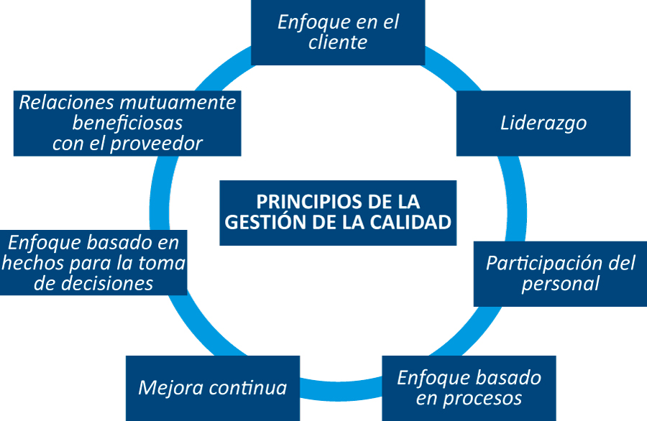
Elaboración Propia
Unos de los principios de la Gestión de la Calidad es el liderazgo; liderazgo de cada miembro de la organización, cada uno en su rol, comprendiendo completamente su aporte al cumplimiento de la visión organizacional. El siguiente video ilustra un poco el tema:

El Poder de la Actitud El Planeta necesita Lideres Enlace

Implementación Sistema de Gestión de la Calidad – Parte escrita
- MANUAL DE CALIDAD: En él se establece la filosofía e idea principal de la empresa u organismo a la hora implantar la norma. Es de público conocimiento
- MANUAL DE PROCEDIMIENTOS: Detalle el proceso que se va a llevar a cabo para alcanzar los objetivos establecidos en el MC. Es un documento privado de la empresa.
- INSTRUCCIONES DE TRABAJO: Describe de forma detallada todas las operaciones que se han de llevar a cabo para realizar los procesos o trabajos que se realizan en la empresa. Estas instrucciones están redactadas dependiendo del nivel de formación del profesional que tenga que realizar el trabajo.
- REGISTROS DE CALIDAD: Es toda aquella documentación generada a partir del propio funcionamiento del sistema de calidad.
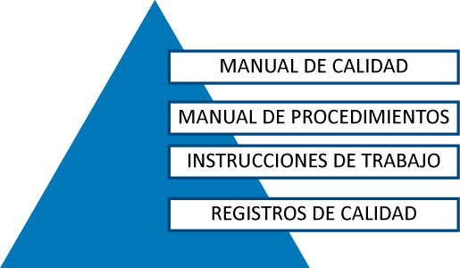
Elaboración Propia

Implementación Sistema de Gestión de la Calidad – Parte física
- Aspectos físicos: Instrumental, instalaciones, etc.
- Aspectos humanos: Todo lo relacionado con la formación y concientización del personal a todos los niveles.

Manual de Calidad
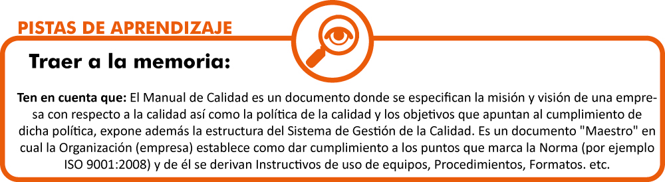
El contenido del Manual de Calidad ha de dividirse según la ISO 9001:2008 en:
1. Alcance del SGC, incluyendo los detalles y la justificación de cualquier exclusión.
2. Procedimientos documentados establecidos para el SGC, o referencia a los mismos
3. Descripción de la interacción entre los procesos del SGC

Manual de procedimientos
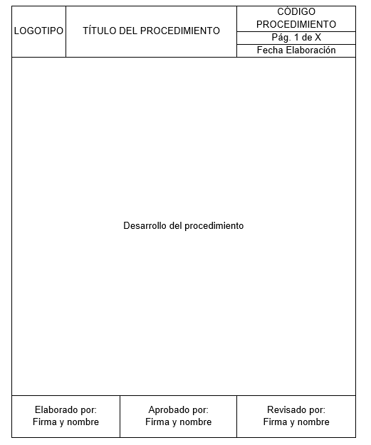
Elaboración Propia
Está formado por los procedimientos establecidos en el Manual de Calidad. Es un documento interno de la empresa, que únicamente se muestra de forma excepcional a auditores. Son procedimientos individuales, cada uno de los cuales tiene una codificación propia.
6.2.5 Instrucciones de trabajo
Es un documento en el cual se desglosa al detalle todas las acciones a desarrollar en una determinada acción repetitiva.
Es importante la redacción de este documento ya que ha de ir adecuado al nivel de formación de la persona que va a desarrollar la acción.

Registros de Calidad
Son todos aquellos formatos y documentación generados por el SGC, en el que se reflejan los datos obtenidos.

ISO 9000

ISO 9000 es un conjunto de normas sobre calidad y gestión de calidad, establecidas por la Organización Internacional de Normalización (ISO).
Se pueden aplicar en cualquier tipo de organización o actividad orientada a la producción de bienes o servicios.
Las normas recogen tanto el contenido mínimo como las guías y herramientas específicas de implantación como los métodos de auditoría.
Las siguientes son las normas de la familia ISO 9000:
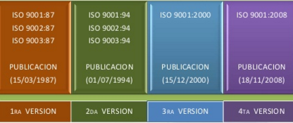

ISO 9000
Sistemas de Gestión de la calidad, Requisitos. Esta es la norma de requisitos que se emplea para cumplir eficazmente los requisitos del cliente y los requisitos reglamentarios aplicables para así conseguir la aceptación de los clientes.
Tiene la siguiente estructura:
- Alcance
- Referencias Normativas
- Términos y Definiciones
- Contexto de la Organización
- Liderazgo
- Planificación
- Soporte
- Operación
- Evaluación del Desempeño
- Mejora

ISO 9004
Sistemas de Gestión de la calidad, Directrices para la mejora del desempeño. Esta norma proporciona ayuda para la mejora del sistema de gestión dela calidad para beneficiar a todas las partes a través del mantenimiento de la satisfacción del cliente. Abarca tanto la eficiencia del sistema de gestión de la calidad como su eficacia.

ISO 19011
Directrices para la auditoría medioambiental y de calidad. Detalla los requisitos para realizar las auditorías de un sistema de gestión ISO 9001 y también para el sistema de gestión medioambiental establecido en ISO 14001.

Auditorias de Calidad
Una auditoria es un proceso sistemático, independiente y documentado para obtener evidencias y evaluarlas objetivamente, con el fin de determinar el grado en que se cumplen los criterios definidos. Las auditorias de calidad se realizan con los siguientes objetivos:
- Determinar conformidad
- Determinar funcionamiento
- Determinar efectividad
- Proveer oportunidad de mejora
- Asegurar cumplimiento de requisitos legales o regulatorios
Y pueden obtenerse los siguientes beneficios:
- Dar confianza a la dirección y a los clientes
- Detectar problemas operativos
- Generar oportunidades de mejora
- Dar retroalimentación sobre el trabajo realizado

Tipos de auditoria
- Auditoria Interna
- Auditoria Externa
- Auditoria de Certificación

Cuándo hacer una auditoria
- Revisión programada del Sistema de Gestión de Calidad
- Requerimiento contractual
- Cambios en el Sistema de Gestión de Calidad
- Problemas de Calidad

6.4.3 Planeación de una auditoria
6.4.3.1 Programación
Para elaborar el programa se debe considerar:
- Importancia y estado de los procesos y de las áreas
- Criterios de la auditoria
- Alcance
- Selección de auditores
- Disponibilidad de los auditados
6.4.3.2 Preparación
- Definir equipo auditor: Definir cuantos auditores participaran, quienes serán y seleccionar el líder
- Definir objetivo: Porque se requiere la auditoria
- Definir alcance: Lugares o sitios, Áreas, Procesos, Criterios – Requisitos, Periodo de tiempo
- Investigar según el alcance: Que hacen en el área, que tan grande es, que procesos opera
- Revisar documentación aplicable: Comprender los procesos y las interacciones, Identificar el propósito en cada proceso, Identificar entradas y salidas, Identificar los recursos usados, los controles, los procedimientos, etc
- Elaborar listas de verificación: Ayuda de memoria, Asegura que se cumplan todos los temas, Ayuda a administrar el tiempo
- Elaborar agenda
- Notificar al auditado: Se debe enviar con por lo menos una semana de anticipación
6.4.3.3 Documentos de trabajo
- Cronograma de la auditoria
- Matriz (ISO Funcional) de control para la evaluación de los elementos del sistema
- Lista de chequeo
- Formulario de informe de observaciones /Evidencia de auditoria / Hallazgos de la auditoria
- Informes de tratamiento de no conformidades
- Informe de revisiones por la dirección
- Informe de auditorías previas
6.4.3.4 Reunión de cierre
- Se presentan los resultados de lo encontrado
- Se permite que el auditado presente evidencias objetivas adicionales
- Se llega a un acuerdo sobre la completa aceptación de las no conformidades
- Se puede dejar un reporte preliminar y un listado de las No conformidades
6.4.4 Ejemplo
PROGRAMA DE AUDITORIA
- OBJETIVO
Valorar la eficacia, cumplimiento y adecuación del sistema de Gestión de la calidad de la empresa ABC con referencia a los requisitos de la norma ISO 9000:2008 y a los documentos que lo soportan.
- ALCANCE
Todos los elementos que constituyen el Sistema de Gestión de la Calidad de ABC, según se describe en el Manual de la calidad del SGC
- EQUIPO AUDITOR
Auditor Líder: Roberto Andrade
Auditores miembros: Juanita Isaza, Mónica Gallo
- FECHA DE LA AUDITORIA
Diciembre 6 y 7 de 2.015

DOCUMENTOS A AUDITAR
- Manuales del SGC
- Procedimientos
- Planes
- Objetivos
- Manual de Funciones
- Instrucciones para el trabajo
- Métodos analíticos
- Reglamento, normas internas
- Registros, dispositivos legales
- Formulas
- Control de plagas
PLAN DE AUDITORIA
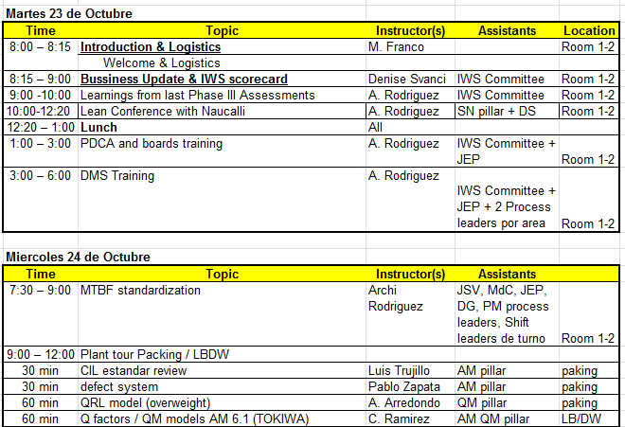

6.4.5 Técnicas de auditoria
ENTREVISTAS | MUESTREO | RASTREO
 | 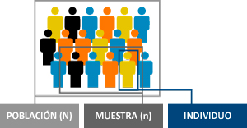 | 
6.4.6 Evidencia en la auditoria
- Es un hecho que existe
- Está basada en observación o investigación sistemática
- No está influenciada por prejuicios o emociones
- Puede ser documentada
- Puede ser verificada
6.4.7 No Conformidad
- Evidencia de diferencias entre el manual de calidad, los procedimientos y/o los criterios de la auditoria
- Evidencia de diferencia entre los procedimientos y las practicas operativas
- Falta evidencia de soporte de la implementación de los requisitos de la norma
- Falta evidencia para demostrar continuidad en la implementación de los procesos del sistema
Algunos aspectos a investigar son:
- Los procesos están identificados y establecidos?
- Los procesos son efectivos y dan los resultados esperados?
- Los procesos están debidamente documentados en los procedimientos?
- Las interacciones entre los procesos están definidas, controladas y gestionadas?
- Es efectivo el mecanismo para identificar las necesidades de los clientes?
- Los objetivos de mejora reflejan las necesidades de los clientes?
- Los programas de mejora se están cumpliendo?
- Están asignados los recursos para la mejora?
- Las mediciones permiten identificar si se alcanzan las mejoras?
- Que hacen cuando no alcanzan los objetivos?
- Los mecanismos de mejora son sistemáticos?
6.4.7.1 Clasificación de las No Conformidades
NO CONFORMIDAD MAYOR
- Un requisito completo de la norma no se ha tomado en cuenta o no se ha implementado
- Alguna desviación o incumplimiento pone en riesgo el desempeño de todo el sistema de gestión de calidad
- Existe producto No conforme y es enviado al cliente deliberadamente en ese estado
NO CONFORMIDAD MENOR
- Incumplimiento parcial de algún requisito de la norma o criterio de auditoria, falla aislada, no sistemática
- Cuando se detecta la misma No conformidad menor en muchos lugares de la organización, se clasifica como No Conformidad Mayor
6.4.8 Informe de la auditoria
Debe contener:
- Objetivo, alcances y criterio de la auditoria
- Programa, identificación de auditores y auditados
- Hallazgos incluyendo No conformidades y conclusiones de la auditoria
- Evaluación de la conformidad del sistema con los criterios de la auditoria
- Resumen del proceso de la auditoria y comentarios de logros y obstáculos
El seguimiento a corrección de No Conformidades se realiza de la siguiente manera:
- El auditor entrega el reporte de No Conformidades
- El auditado toma conocimiento y establece fecha
- El auditado investiga la causa raíz y propone acción correctiva
- Se implementa la acción correctiva
- El auditor verifica efectividad

Taller de aprendizaje
Sistema Gestión de Calidad | Datos del autor del taller: Paola Andrea Méndez Vergara
Defina que estrategias o actividades implementaría en su empresa para implementar eficazmente los siguientes principios de calidad y mantener su cumplimiento:
- Enfoque en el cliente
- Participación
Solución del taller:
PRINCIPIO DE CALIDAD | ESTRATEGIA
Enfoque en el cliente | Realizar un análisis de la sociedad, para verificar las necesidades de los posibles clientes
participación | Realizar constantemente lluvia de ideas entres los miembros del equipo cada vez que se necesite solucionar un problema

Taller de entrenamiento
Sistema de gestión de la calidad | Modalidad de trabajo: Taller
Actividad previa: Identificar que es una no conformidad y como se desarrolla una auditoria de calidad

Describa la actividad:
SIMULACRO DE AUDITORIA DE CALIDAD AREPAS EL CARBON
OBJETIVO: Valorar la eficacia, cumplimiento y adecuación del sistema de Gestion de la calidad de la empresa Arepas El Carbón con referencia a los requisitos de la norma ISO 9000:2008 y a los documentos que lo soportan.
ALCANCE: La auditoría tiene como alcance solo el proceso de producción, desde el almacenamiento de materias primas hasta el empaque de las arepas en bolsas.
PROGRAMA DE LA AUDITORIA: La auditoría se llevara a cabo, revisando el video adjunto en el cual se presenta la planta de producción y con la revisión de los documentos adjuntos.
DESCRIPCION DE LA COMPANIA
Arepas El carbón nació en el año 1999, como una empresa familiar; en este momento está constituida como SAS, y tiene un volumen de producción de 5000 arepas por día y distribución de producto en Medellín y Área metropolitana.
Los productos principales de la compañía son: Paquete por 5 arepas de maíz amarillo y Paquete por 5 arepas de maíz blanco.
Cuenta con 14 empleados, todos ellos vinculados directamente con la compañía, con todas las prestaciones de ley.
La selección de cada empleado es bastante rigurosa y una vez ingresan a la compañía, deben realizar al 100% los entrenamientos programados para el, ANTES de empezar a realizar la tarea para la que fue contratado.
MISION: Satisfacer las necesidades de nuestros clientes, asegurando una total asepsia en el proceso de producción.
PLANTA DE PRODUCCION
La planta de producción es una zona en la que se cumplen todas las normas de asepsia definidas por nuestro sistema de salud. En esta área cada herramienta, material o maquina debe estar en su lugar asignado y en las condiciones de limpieza definidas; cada persona que entre a la planta debe usar tapabocas, gorro, delantal, botas de plástico, protección auditiva y lavarse las manos con desinfectante cada vez que se ingresa a la misma. Está prohibido el consumo de cualquier alimento (Incluso agua) dentro de la planta. También está prohibido fumar.
- MATERIAS PRIMAS: Es el lugar donde se reciben de manera controlada las materias primas, es fundamental llenar el formato de recepción de materias primas y solo está permitido recibir producto con una tolerancia de peso de +/- 5%
- COCCION DE MAIZ.
- MOLER MAIZ: En la máquina que debe estar siempre herméticamente cerrada para evitar ingreso de materiales extraños y accidentes ya que es una maquina con alto riesgo de atrapamiento
- AMASAR MAIZ: Es un proceso automático, realizado en una máquina que debe estar siempre libre de cualquier sobrante de masa o suciedad
- HACER AREPAS: Esta operación se debe realizar con el molde, evitando al máximo la perdida de material.
- ASAR AREPAS
- ENFRIAR AREPAS: Esta operación es realizada por un operario calificado, siempre debe usar guantes aislantes de temperaturas, no está permitido poner una arepa sobre otra, cada una debe estar en un lugar de la estantería
- EMPAQUE: Paquetes por 5 arepas
- SELLADO.
- CONTROL DE CALIDAD: Se realiza una inspección cada hora; al finalizar el proceso de asado, se diligencia el formato de Control de Calidad. Cada vez que se encuentran dos puntos por fuera del grafico de control se debe realizar una investigación. El operario debe realizar una inspección visual todo el tiempo e informar cualquier anomalía de calidad que encuentre. Cada vez que se rechaza un lote, se debe separar la producción de la hora anterior para ser inspeccionada al 100%
El proceso completo lo pueden observar en el siguiente link: https://www.youtube.com/watch?v=rIk51URcTzE
MANUAL DE CALIDAD
El manual de calidad se encuentra en este momento en proceso de elaboración.
PROCEDIMIENTOS
Los procedimientos de trabajo se encuentran en este momento en proceso de elaboración.
REGISTROS
Se cuenta con los siguientes registros de diligenciamiento obligatorio:
- Formato de recepción de materias primas
- Matriz de entrenamientos
- Formato de control de plagas
- Formato de control de calidad
Identifique mínimo 20 No Conformidades en el proceso de producción de Arepas El Carbón, para cada una, señale la evidencia que soporta ese hallazgo.

PistAs de AprendiZAje
- Los sistemas de gestión de calidad, son sistemas que tienen la intención de recoger todos los esfuerzos de la empresa en un conjunto de normas y principios generales, de aplicación internacional, que intentan fijar pautas y definir un marco conceptual de aquello que cualquier empresa, debería considerar si desea dar calidad.
- El manual de calidad es un documento donde se especifican la misión y visión de una empresa con respecto a la calidad así como la política de la calidad y los objetivos que apuntan al cumplimiento de dicha política, expone además la estructura del Sistema de Gestión de la Calidad. Es un documento "Maestro" en cual la Organización (empresa) establece como dar cumplimiento a los puntos que marca la Norma (por ejemplo ISO 9001:2008) y de él se derivan Instructivos de uso de equipos, Procedimientos, Formatos. etc.

PISTAS DE APRENDIZAJE
- Un producto de calidad es aquel que cumple las expectativas del cliente.
- Un cliente es toda persona que tenga relación con nuestra empresa
- En la revolución industrial, la calidad empezó a ser parte del operador, quien al mismo tiempo de producir, inspeccionaba el producto realizado.
- El inspector de calidad surge en la era de la Administración Científica
- El control estadístico de la calidad, surge en la segunda guerra mundial en Estados Unidos
- Control de calidad son todos los mecanismos, acciones, herramientas realizadas para detectar la presencia de errores
- La inspección es la evaluación de la calidad de alguna característica del producto, consiste en examinar y medir las características de calidad del mismo, así como los componentes y materiales de que está elaborado
- Recuerda que las modalidades de inspección son: Inspección al 100% e Inspección por muestreo
- Un plan de muestreo indica el número de unidades del producto de cada lote o producción que debe ser inspeccionado (el tamaño de muestra o serie de tamaños de muestra), y el criterio para la determinación de la aceptabilidad del lote o producción (los números de aceptación y el rechazo)
- Los tipos de planes de muestreo son: Inspección por atributos e Inspección por muestreo
- Control estadístico de calidad es la aplicación de métodos estadísticos para identificar y controlar la causa de una variación dentro de un proceso.
- VARIABILIDAD: Son cambios inevitables o imperceptibles que modifican el proceso que afectan al producto o al servicio
- Los gráficos de control muestran cómo se comporta una característica a través del tiempo. Si todos los puntos están dentro de los límites y no siguen un patrón específico, se dice que el proceso está bajo control.
- Un muestreo de aceptación consiste en evaluar un colectivo homogéneo a través de una muestra aleatoria, para decidir la aceptación o el rechazo del colectivo. Se usa cuando la prueba es destructiva, es muy alto el costo de inspección, la inspección toma mucho tiempo o el número de artículos a inspeccionar es muy alto.
- Es el planteamiento del plan de muestreo el que indica el tamaño muestral que hay que utilizar y los criterios de aceptación o rechazo para juzgar el lote.
- La curva Caracteristica de Operación CO representa gráficamente la relación existente entre un porcentaje de artículos defectuosos de un lote productivo (que por lo general se desconoce) y la probabilidad de aceptación que se obtiene del mismo luego de aplicar un plan de muestreo. Sirven para elegir el plan de muestreo adecuado.
- El AQL es un método estadístico que nos permite determinar la calidad de una producción. Es el máximo porcentaje de defectos que puede ser considerado satisfactorio para la muestra escogida.
- Las tablas militares son herramientas para realizar muestreo. Las tablas Military Standard 105 (MIL-STD-105E (1989) fueron desarrolladas durante la II Guerra Mundial ante la necesidad de garantizar la calidad de los insumos militares.
- El Enfoque Basado en Procesos consiste en la Identificación y Gestión Sistemática de los procesos desarrollados en la organización y en particular las interacciones entre tales procesos.
- El mapa de procesos presenta una visión general del sistema organizacional de su empresa, en donde además se presentan los procesos que lo componen así como sus relaciones principales.
- Los indicadores son el sistema de medición de cada una de las procesos de la organización, permiten dar una idea de los resultados que se están obteniendo en la organización y permite la oportunidad de reaccionar a tiempo para solucionar problemas.
- Los sistemas de gestión de calidad, son sistemas que tienen la intención de recoger todos los esfuerzos de la empresa en un conjunto de normas y principios generales, de aplicación internacional, que intentan fijar pautas y definir un marco conceptual de aquello que cualquier empresa, debería considerar si desea dar calidad.
- El manual de calidad es un documento donde se especifican la misión y visión de una empresa con respecto a la calidad así como la política de la calidad y los objetivos que apuntan al cumplimiento de dicha política, expone además la estructura del Sistema de Gestión de la Calidad. Es un documento "Maestro" en cual la Organización (empresa) establece como dar cumplimiento a los puntos que marca la Norma (por ejemplo ISO 9001:2008) y de él se derivan Instructivos de uso de equipos, Procedimientos, Formatos. etc.

GLOSARIO
Calidad: Conjunto de características de un producto o servicio para satisfacer los requerimientos y necesidades del cliente.
Inspección: Es la evaluación de la calidad de alguna característica del producto, consiste en examinar y medir las características de calidad del mismo, así como los componentes y materiales de que está elaborado, o de un servicio o proceso determinado, todo ello utilizando instrumentos de medición, patrones de comparación o equipos de pruebas y ensayos, para ver si cumple o no los requisitos especificados.
Control estadístico de calidad: Es la aplicación de métodos estadísticos para identificar y controlar la causa de una variación dentro de un proceso.
Variabilidad: Son cambios inevitables o imperceptibles que modifican el proceso que afectan al producto o al servicio
Gráficos de control: Son gráficos que muestran cómo se comporta una característica a través del tiempo. Si todos los puntos están dentro de los límites y no siguen un patrón específico, se dice que el proceso está bajo control.
Plan de muestreo: Es el que indica el tamaño muestral que hay que utilizar y los criterios de aceptación o rechazo para juzgar el lote.
AQL: Es el máximo porcentaje de defectos que puede ser considerado satisfactorio para la muestra escogida.
Mapa de procesos: Es la presentación de una visión general del sistema organizacional de su empresa, en donde además se presentan los procesos que lo componen así como sus relaciones principales.
Sistemas de gestión de calidad: Son sistemas que tienen la intención de recoger todos los esfuerzos de la empresa en un conjunto de normas y principios generales, de aplicación internacional, que intentan fijar pautas y definir un marco conceptual de aquello que cualquier empresa, debería considerar si desea dar calidad.

BIBLIOGRAFÍA
BOWKER, A. y. (1980.). Estadística para Ingenieros. Editorial Prentice Hall Internacional.
Feo, J. M. (2010). Juran's Quality Handbook (6 ed.). McGraw-Hill Education.
GUASPARI, J. (1998). ERASE UNA VEZ UNA FABRICA. Norma.
H, G. P. (1998). Calidad Total y Productividad. . McGraw-Hill.
http://www.icontec.org. (s.f.).
http://www.iso.org. (s.f.).
http://www.monografias.com/trabajos7/herba/herba.shtml. (s.f.).
http://www.slideshare.net/katerine1116/historia-de-la-calidad-37587490?qid=4db5210f-4078-4cec-a251-3e79c9bb76e6&v=qf1&b=&from_search=4. (s.f.).
http://www.slideshare.net/RicardoJana/clase-1-historia-de-la-calidad-15015104?qid=44e6d84a-f8ba-4d96-842b-7d099f1f346f&v=default&b=&from_search=3. (s.f.).
ICONTEC. (2008). Norma Técnica Colombiana NTC-ISO 9001 Sistemas de gestión de la calidad. Requisitos. Bogotá: ICONTEC.
Icontec. (994). Administracion y aseguramiento de la calidad: Iso 9000 Compendio. Icontec.
ISHIKAWA, K. (2003). Que es el control de la calidad? Norma.
JAMES, P. (1997). “GESTION DE LA CALIDAD TOTAL” . PRENTICE HALL.
Pulido, H. G. (1998). Calidad total y productividad. Mc Graw Hill.
VELASCO, J. A. (2010). Gestion por procesos. Esic Editorial.

